Détecteur de muons « CosmicSail »
Associations Astrolabe Expéditions & My Human Kit

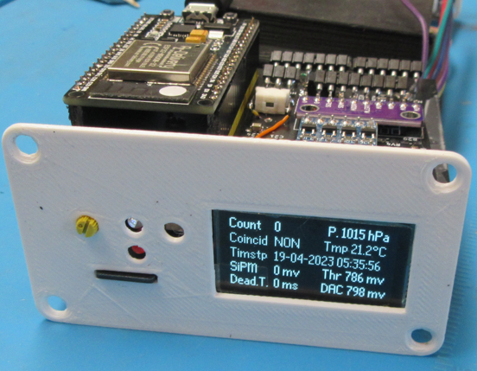
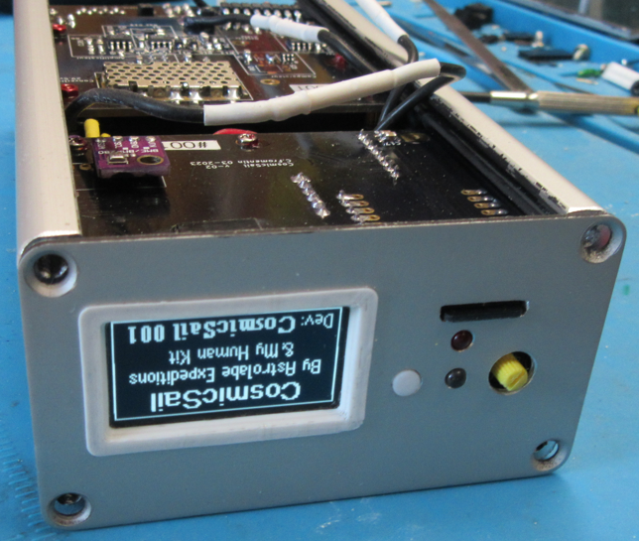
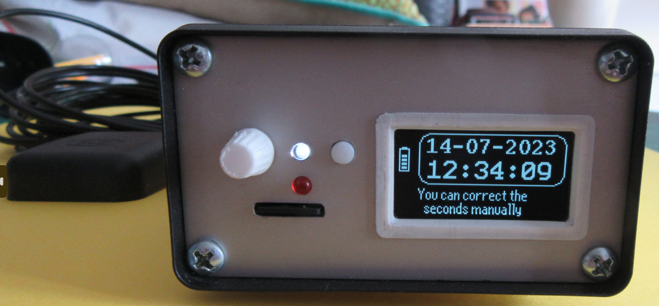
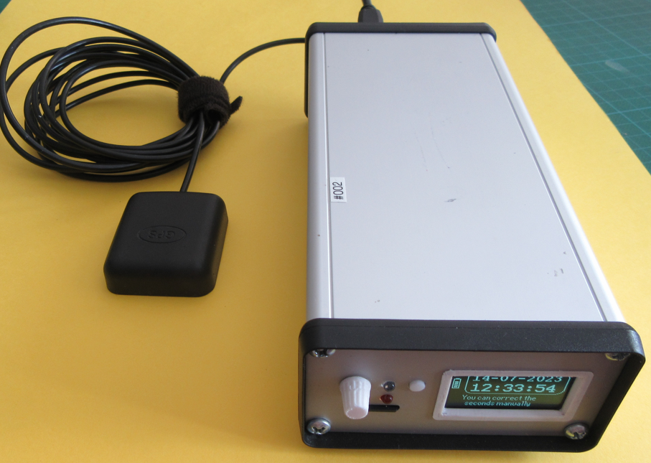
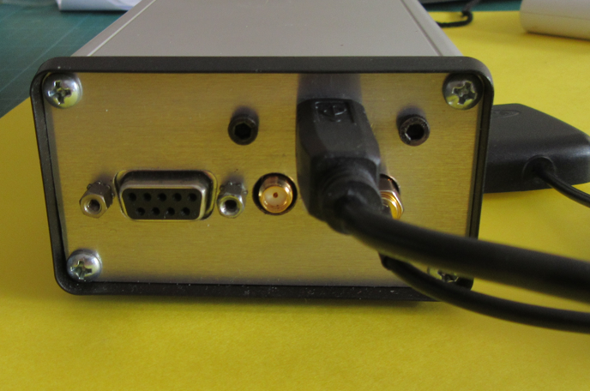
Notice technique (V 1.22)
Table des matières
I. Présentation générale du détecteur 4
I.1. Composition globale 4
I.2. Alimentation 4
I.3. Périphériques et détecteurs utilisés 5
II. Fonctionnement du programme 6
II.1. Cœur 0 6
II.2. Cœur 1 6
II.3. Remarques en vrac 9
II.4. Détection par coïncidence 11
II.5. Schéma d’ensemble 12
II.6. Schéma électronique du détecteur 13
II.6.1. PCB ESP32 13
II.6.2. PCB SD 15
II.6.3. PCB GPS 17
II.6.4. PCB SIPM 19
II.7. Brochages de l’ESP32 (ESP32 de 38 broches) 21
III. Construction et câblage 22
III.1. Usinage et préparation du boîtier aluminium 22
III.1.1. Usinage. 22
III.1.1.1. Utilité du fraisage 22
III.1.1.2. Fraiseuse 22
III.1.1.3. Type de fraise. 22
III.1.1.4. Fixation du boîtier sur la fraiseuse. 22
III.1.1.5. Usinage avec la fraise. 22
III.1.2. Isolation interne et connexion GND. 23
III.1.2.1. Utilité de l’isolation 23
III.1.2.2. Méthode 23
III.1.2.3. Utilité de la connexion GND 23
III.1.2.4. Méthode 23
III.2. Support LED 24
III.3. Découpe passage de l’afficheur 25
III.4. Placement des composants 26
III.4.1. PCB SIPM 26
III.4.1.1. Préparation PCB 26
III.4.1.2. Alimentation Haute Tension 26
III.4.1.3. Blindage Haute Tension 26
III.4.1.4. Circuits intégrés 26
III.4.1.6. Autres composants et connecteurs 27
III.4.2. PCB SD 28
III.4.2.1. Condensateur CMS 28
III.4.2.2. Composants et connecteurs 28
III.4.3. PCB GPS 29
III.4.3.1. Préparation PCB 29
III.4.3.2. Composants et connecteurs 29
III.4.4. PCB ESP32 30
III.4.4.1. Préparation PCB 30
III.4.4.2. Composants et connecteurs 30
III.4.5. Câblage entre les cartes 32
III.4.5.1. Préparation et mise en place des câbles. 32
III.5. Montage OLED 33
III.5.1.1. Mise en place de l’afficheur. 33
III.6. Montage Boîtier et Scintillateur 34
III.6.1. PCB Cosmic Watch 34
III.6.1.1. Préparation de la carte. 34
III.6.1.2. Pose du PCB Cosmic Watch. 34
III.6.2. Scintillateur 34
III.6.2.1. Préparation du gabarit. 34
III.6.2.2. Mise en place du scintillateur. 35
III.6.3. Capteur de température. 36
III.6.3.1. Préparation du capteur. 36
III.6.3.2. Pose du capteur. 36
III.7. Montage final 37
III.7.1. Face AR 37
III.7.1.1. Face AR 37
III.7.2. Cartes 38
III.7.2.1. Espace entre les cartes 38
III.7.2.2. Insertion des cartes dans le boîtier 39
III.7.2.3. Finitions 40
IV. Fonctionnement de l’électronique 41
IV.1. Alimentation 41
IV.1.1. PCB ESP32 41
IV.1.1.1. 5 Volts sur le connecteur USB 41
IV.1.2. PCB SD 41
IV.1.2.1. 3.3 Volts sur le connecteur J12 - 1. 41
IV.1.3. PCB GPS 41
IV.1.3.1. 3.3 Volts sur le connecteur J6 – 1. 41
IV.1.4. PCB SIPM 41
IV.1.4.1. 5 Volts sur le connecteur J7 – 1. 41
IV.1.5. PCB CosmicSail 42
IV.1.5.1. 29.5 Volts sur le connecteur J1 – 1et 2. 42
IV.2. Amplification du signal 43
IV.2.1. PCB CosmicSail 43
IV.2.1.1. Fonctionnement 43
IV.2.2. PCB SIPM 43
IV.2.2.1. 1er étage (amplification) 43
IV.2.2.2. 2e étage (détecteur de crête). 44
IV.2.2.3. 3e étage (filtre de sortie) 45
IV.2.2.4. Détection de Muons(Comparateur) 45
IV.2.2.5. Capteur de température numérique (DS18B20). 48
IV.3. Traitement du signal et annexes 49
IV.3.1. PCB ESP32 49
IV.3.1.1. Convertisseur CAN (ADS1015) 49
IV.3.1.2. Convertisseur de niveau (GT1167) 49
IV.3.1.1. Connecteur J11 49
IV.3.1.1. Filtre Out DAC et mesures DAC 50
a. Précisions 50
b. Fonctionnement 50
IV.3.1.2. Relai Optique (G3VN-41DY) 51
IV.3.1.1. Switch de sélection. 51
IV.3.1.2. Switch « Ajust_Time » 51
IV.3.1.3. Condensateur C1. 52
IV.3.1.4. Switch « Coïncidence ». 52
IV.3.2. PCB SD 53
IV.3.2.1. Horloge RTC (DS3231) 53
IV.3.2.2. Température et pression(BMP280). 53
IV.3.2.3. Écran OLED. 54
IV.3.2.4. Carte mémoire (Micro SD-Card). 54
IV.3.3. PCB GPS 55
IV.3.3.1. Module GPS (NEO-M8N) 55
IV.3.3.2. Connecteur SUB-D 9pts 55
IV.3.3.3. Trimmer RV1 et RV2 55
IV.3.3.4. A compléter 56

Présentation générale du détecteur

Composition globale

Le détecteur est globalement composé de 2 ensembles :

1 - la détection des muons, faite à l’aide d’un scintillateur plastique dopé sur lequel un photo-multiplicateur au silicium amplifie les émissions lumineuses générées par le passage d’un muon et transmet ce signal à un ensemble électronique. Ce dernier amplifie le signal, le mesure et le compare au seuil de détection pour l’envoyer au programme de traitement.

2 – le programme de traitement des détections est exécuté par un micro-contrôleur ESP32 entouré d’un certain nombre de périphériques détaillés plus loin. Ce programme enregistre chaque détection de muon avec ses caractéristiques dans un fichier SD.

Alimentation

Le système est alimenté en 5 volts par une prise USB type B montée à l’arrière du boîtier. Cette prise est reliée directement au port micro USB de la carte ESP32.

Sur cette alimentation 5 volts, un étage d’amplification permet d’alimenter le photo-multiplicateur en 29,5 volts. Toute la partie électronique en amont de l’ESP32 est alimentée par le 5 volts tandis que les périphériques, à l’exception de la sonde de température du scintillateur sont alimentés en 3,3 volts par l’ESP32.

La partie électronique en amont du programme est constituée

- du SiPM (photo-multiplicateur),
- d’un amplificateur de signal,
- d’un comparateur du signal par rapport au seuil qui a été choisi.
- d’un détecteur de crête qui maintien le signal pour qu’il puisse être mesuré par le programme,

Les valeurs des mesures faites par cette partie électronique sont transmises à l’ESP32 par l’intermédiaire d’un convertisseur analogique numérique 12 bits (ADS1015).

Périphériques et détecteurs utilisés

Le programme fonctionnant sur l’ESP32 utilise les données transmises par la partie
électronique de détection mais il utilise aussi nombre de détecteurs ou de périphériques
pour son fonctionnement. Ce sont :

- Un convertisseur analogique-numérique 4 voies en 12 bits (ADS1015)
- Une carte micro SD qui sert de support à un fichier de paramètres et reçoit sous forme de fichier journalier toutes les traces de détections effectuées.
- Un récepteur GPS pour la localisation du détecteur et la synchronisation avec l’heure UTC satellitaire. (NEO-M8M)
- Une horloge « temps réel » interne (RTC) qui sert de référence de temps pour tous les horodatages. (DS3231)
- Un capteur de pression atmosphérique doublé d’un détecteur de température ambiante à l’intérieur du boîtier. (BME280).
- Une sonde de température au contact du scintillateur (DS18B20)
- Un écran OLED pour l’affichage des informations et le contrôle des données traitées
- Une LED rouge d’alarme signalant un problème bloquant
- Une LED blanche témoin de mise sous tension servant aussi d’alerte en cas d’épuisement de la capacité de la carte SD et de signalisation d’un muons détecté.
- Un potentiomètre de réglage de la marge de détection par rapport au bruit
- Un commutateur BCD rotatif pour la sélection des affichages.

Fonctionnement du programme

Le programme est écrit en C++ à l’aide de l’IDE Arduino 2.1.
Il fonctionne en multitâches sous RTOS avec une tâche dans chaque cœur de
l’ESP32. Le détail des librairies utilisées se trouve en début de programme.

Cœur 0

La tâche prioritaire, dans le cœur 0 est celle de l’enregistrement de la détection d’un
muon. Elle est activée par une interruption externe déclenchée par le comparateur de
l’étage électronique.

Elle applique un filtre à la mesure du signal pour éliminer toutes les fausses
détections dues à des parasites dont la valeur serait inférieure à 1/5 du seuil de
détection.
Aussitôt la mesure effectuée, elle établit un contact qui permet d’accélérer la diminution
de la valeur du signal sur la sortie du détecteur de crête.

Elle émet aussi un « top » sur un port dédié, à destination d’un éventuel oscilloscope.

Pendant le bref fonctionnement de cette tâche, si un nouveau muon arrive à ce
moment là, il sera simplement ignoré.

Un comptage des muons enregistrés depuis le lancement du programme (s’il a été
interrompu) ou depuis le changement de date est effectué ainsi que le nombre de
fausses détections qui ont été éliminées.

Chaque détection d’un muon fait l’objet d’un enregistrement dans la carte SD.

Cœur 1

Une tâche de plus faible priorité ,dans le cœur 1 exécute toutes les autres fonctions
énumérées ci-dessous :

- En permanence (au rythme d’exécution de cette tâche) :

- Si le système est en “mode test”, c’est à dire qu’il est en cours d’affichage de l’écran n° 9, cette tâche effectue une lecture répétée du signal de façon indépendante des interruptions transmises.
Cela permet de voir les valeurs fournies par le détecteur même si elles ne correspondent pas au passage d’un muon.

- Elle “nourrit” le GPS par une activation continue afin de maintenir la réactivité de la réception des données géographiques et temporelles.

- Elle effectue la mesure du niveau de bruit pour l’intégrer dans le seuil de détection.

- Si le bouton est enfoncé (celui-ci est actif en permanence mais il faut un
appui d’environ une seconde pour qu’il soit pris en compte) :
> Si l’affichage de la date et de l’heure (écran n° 2) est en cours et qu’il n’y a pas eu de synchronisation avec l’heure satellitaire depuis plus d’une semaine, alors l’horloge RTC est immédiatement synchronisée sur le chiffre 30 des secondes.

> Sinon, qu’il y ait un affichage actif ou non et quel que soit l’écran affiché, l’appui déclenche la fermeture du fichier en cours d’enregistrement et l’affichage simultané d’un message d’alarme (bloquant) et prioritaire (se substituant éventuellement à l’affichage en cours) qui invite à relancer le programme avec ou sans changement de la carte SD. On relance le programme en débranchant et en rebranchant le câble USB.

- Chaque seconde :

- Elle mesure la capacité restante de la carte SD et, si celle-ci est inférieure à 10%, elle fait clignoter la LED blanche en guise d’alerte. Un message d’alerte (ie : non bloquant) prioritaire (se substituant éventuellement à l’affichage en cours) est affiché simultanément.

- Elle calcule le seuil de détection dont la valeur est renvoyée au comparateur par une broche DAC de l’ESP32.

- Elle récupère la latitude, la longitude, la date et l’heure du GPS.

- Elle lit la pression atmosphérique sur le BME280 qui est convertie en hPa.

- Elle lit la température du boîtier sur le BME280

- Elle lit la température du scintillateur sur la sonde DS18B20
(La température affichée sera la moyenne des 2 mesures ci-dessus).

- Elle teste si la date a changé de jour, auquel cas elle ferme le fichier et ouvre aussitôt un nouveau fichier d’enregistrement des muons à la nouvelle date.

- Si le système est dans sa première heure de fonctionnement depuis la mise sous tension, et tant que cela n’a pas été fait, elle relance la vérification de l’heure de l’horloge interne (RTC) par rapport à l’heure du GPS pour éventuellement la mettre à jour au plus vite. (la réception des données GPS n’étant pas immédiate au lancement du programme)

- Elle partage les données nécessaires à la tâche du cœur 0 en effectuant une protection d’accès exclusive sur celles-ci le temps de ce partage.

- Elle teste si le commutateur BCD a été tourné afin d’activer l’affichage de l’écran correspondant à sa position.
- Chaque quart d’heure :

- Si un affichage est en cours, elle éteint automatiquement l’écran en mettant aussi fin en même temps aux éventuelles opérations nécessaires à l’affichage sur lequel on se trouvait.

- Chaque heure :

- Elle ferme le fichier en cours d’enregistrement et ré-ouvre aussitôt celui-ci en mode « ajout » afin de s’assurer de l’intégrité des enregistrements.

- Elle calcule l’occupation des données sur la cartes SD et la compare à la capacité de celle-ci pour éventuellement déclencher une alerte si celle-ci passe en dessous de 10% de capacité restante.

Remarques en vrac

- En cas d’interruption de la réception des données GPS, les dernières coordonnées
reçues sont considérées comme valides durant les 5 minutes qui suivent la perte de
réception.

- Au cas où la pile de sauvegarde de l’horloge interne (RTC) serait déchargée, un
message d’alerte s’affiche en alternance avec l’affichage en cours et un bref flash de la
LED rouge est simultanément produit.
Ce contrôle de l’état de la pile n’intervient que lors de le mise en marche du boîtier.
Dans ce cas, si le GPS est opérationnel, la date et l’heure seront mis à jour
automatiquement et l’horloge interne retrouvera sa fonctionnalité tant que le système
restera sous tension. Le message d’alerte s’effacera alors mais une icône « batterie
déchargée » restera affichée concomitamment à la date et l’heure.
Après l’arrêt et la remise en marche du boîtier l’icône « batterie » affichera « chargée ».

- Le bruit électronique environnant est détecté en permanence. On calcule un bruit
moyen lissé en faisant la moyenne des niveaux de bruit mesurés sur les 2 secondes
précédentes.

- Le calcul du seuil de détection envoyé sur la broche DAC de l’ESP32 est calculé en
ajoutant au bruit moyen la marge qui est réglée par le potentiomètre.
Lors de ces calculs on effectue un changement d’échelle entre les mesures issues de
l’ADS1015 (codées sur 12 bits) et l’ESP32 (codé sur 8 bits).

- Lorsque le système est mis sous tension en milieu de journée et si un fichier a déjà
été créé pour cette date, les enregistrements seront automatiquement ajoutés aux
enregistrements précédents de cette même journée.

- Hormis le comptage du nombre de fichiers présents sur la carte SD, pour lequel il faut
soustraire 2 unités pour avoir le nombre réel de fichiers d’enregistrement de muons, il
n’y a pas de difficulté particulière quand à la gestion des données sur la carte SD.

- Pour visualiser la liste des trames NMEA reçues par le GPS, il faut avoir installé au
préalable, un programme de lecture du port série sur un PC. On peut utiliser à cet effet
CoolTerm qui est un logiciel freeware simple d’usage.
Pour ce faire, if faut brancher le système sur l’un des ports USB du PC puis lancer
ensuite le programme CoolTerm.
Dans celui-ci, la seule chose à faire est d’indiquer le port série à lire et la vitesse de
transmission en cliquant sur l’icône « Options » puis en sélectant le port (COMn) et en
ajustant le « Baudrate » à 115200.

A l’aide du commutateur rotatif il faut sélectionner l’affichage du message indiquant que
la lecture des trames GPS est envoyée en continu au port série.

On obtient alors :

$GNGGA,11,4,4,13,31,27,204,*4A
$GLGSV,3,1,09,66,10,013,,67,07,061,,73,67,185,17,74,56,313,24*64
$GLGSV,3,2,09,75,04,328,,80,14,156,10,82,18,043,24,83,63,031,14*67
$GLGSV,3,3,09,84,47,23497054,W,115651.00,A,A*61
$GNRMC,115652.00,A,4810.70737,N,00137.97055,W,0.526,,290423,,,A*75
$GNVTG,,T,,M,0.526,N,0.975,K,A*37
$GNGLL,4810.70719,N,00137.97069,W,115650.00,A,A*62
$GNGSA,A,3,26,18,02,16,27,29,28,05,,,,,1.29,0.87,0.95*1C
$GNGSA,A,3,73,83,74,824,*4A
$GPGSV,4,3,13,26,78,179,26,27,35,268,29,28,09,187,18,29,16,073,22*74
$GPGSV,4,4,13,31,27,204,8,M,,*6F
… etc ...

Détection par coïncidence

Il est possible de faire de la détection par coïncidence en couplant 2 détecteurs
l’un au-dessus de l’autre. Dans ce cas un Switch interne permet d’indiquer ce mode de fonctionnement dans les fichiers enregistrés.

Ce Switch est accessible en démontant la face avant.
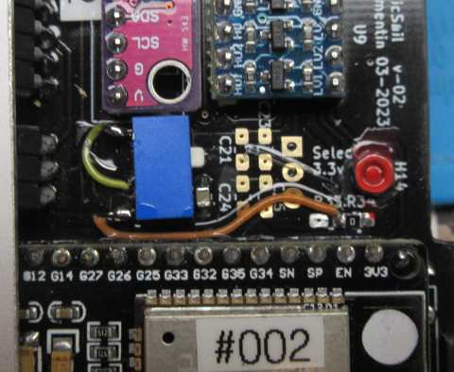
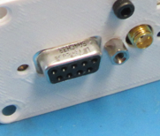

Le couplage se fait en connectant les deux détecteurs avec un câble blindé et des connecteurs Sub-D mâle.

Câblage de la Sub-D avec un câble blindé:

1 nc
2 nc
3 nc
4 nc
5 nc
6 nc
7 IN/OUT Fil central
8 GND – Blindage câble
9 nc

Le câblage est identique sur les deux Sub-D.

Schéma d’ensemble
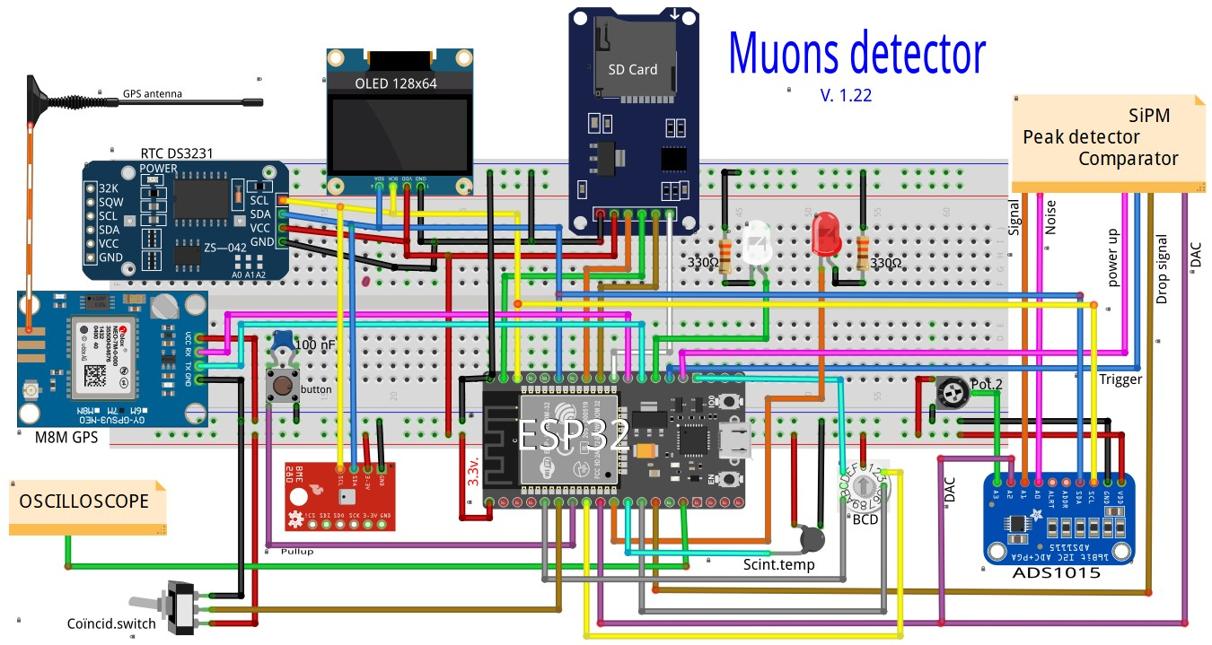

Schéma électronique du détecteur

PCB ESP32
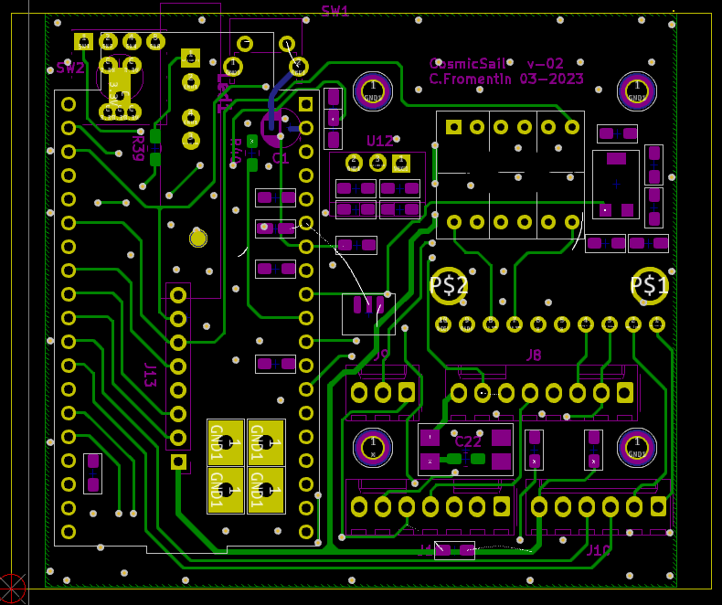
te
Vue de dessus et de dessous sans les plans de masses

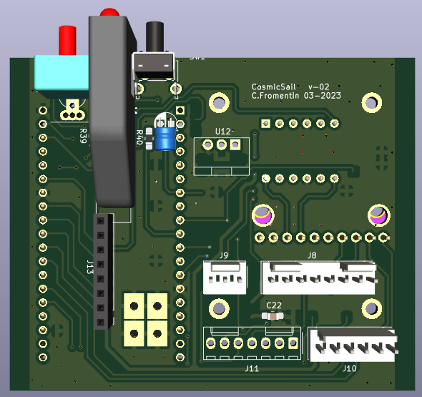
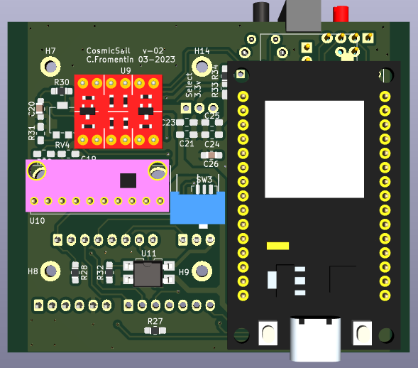

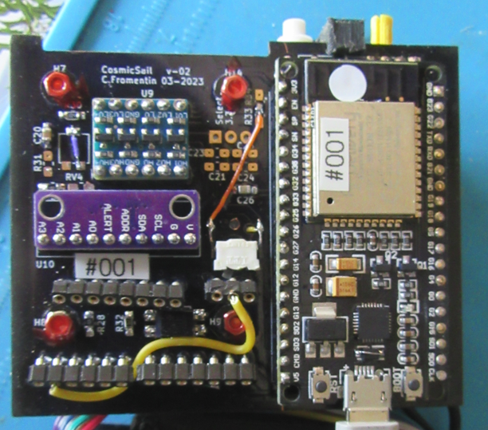
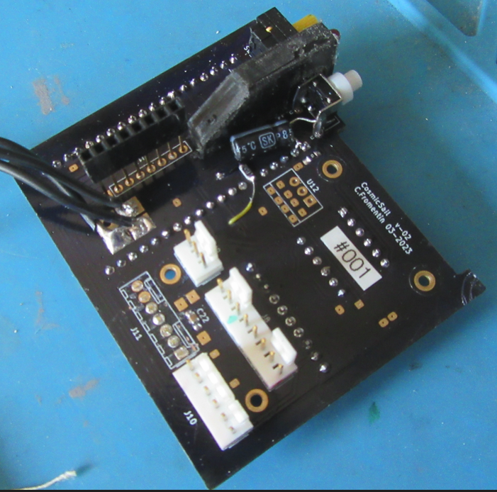

PCB SD
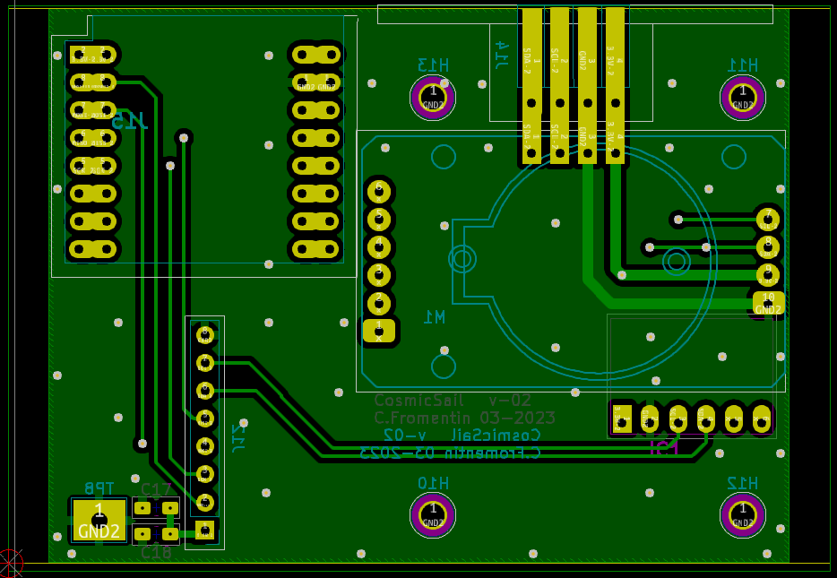
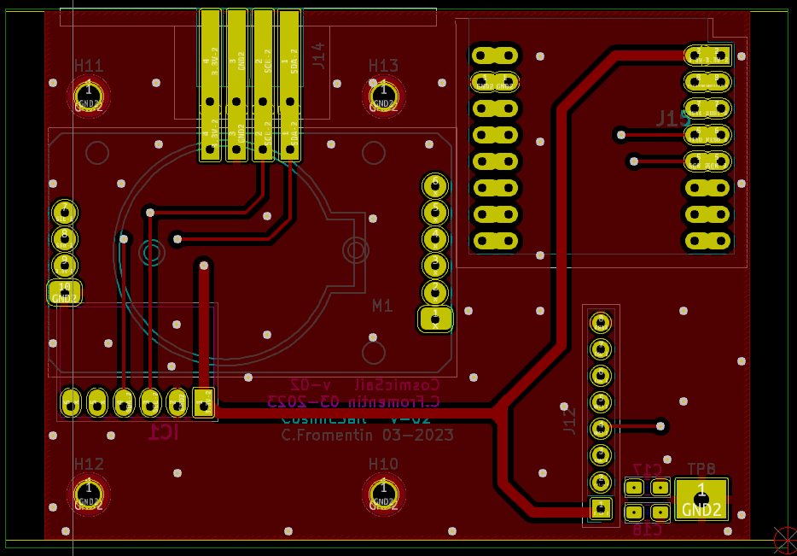
Vue de dessus et de dessous avec les plans de masses

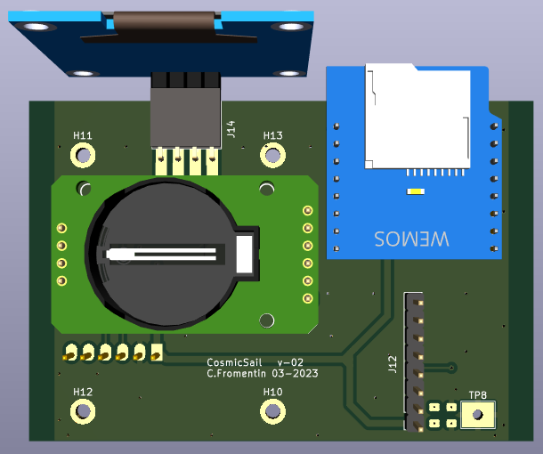
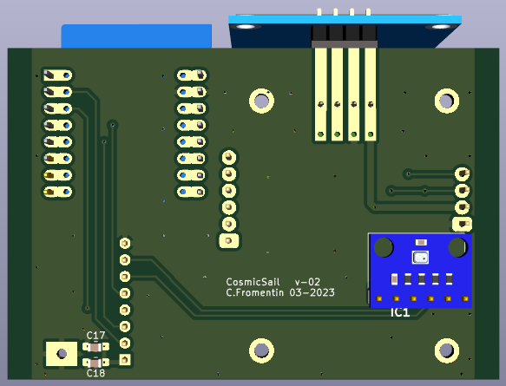

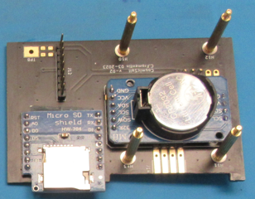

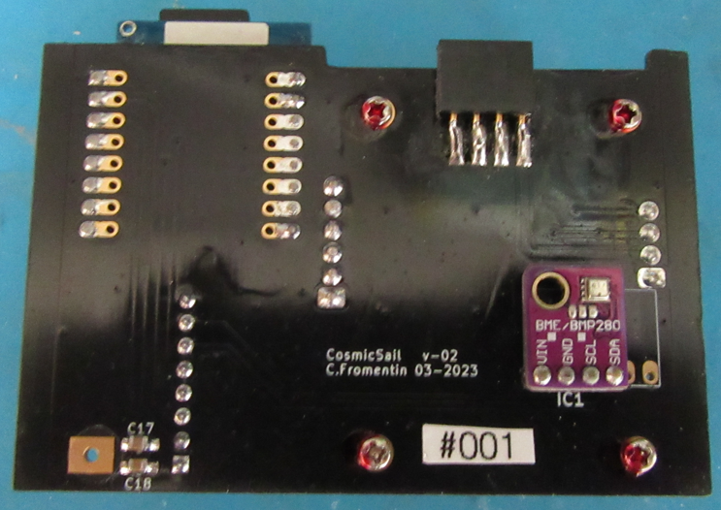

PCB GPS
Vue de dessus et de dessous avec les plans de masses
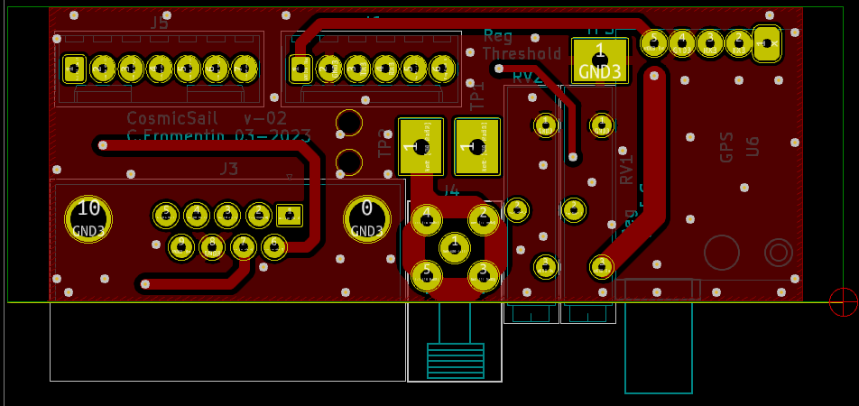
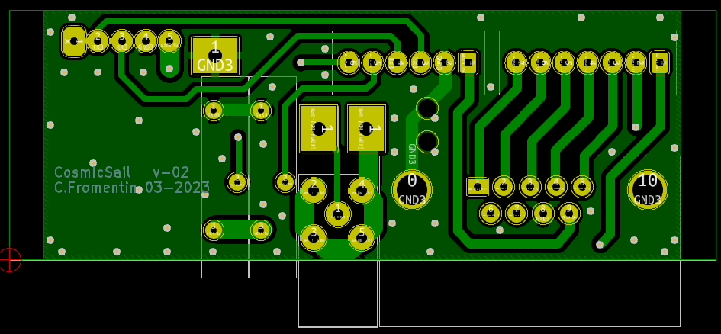

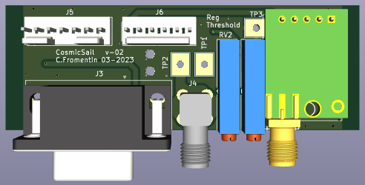
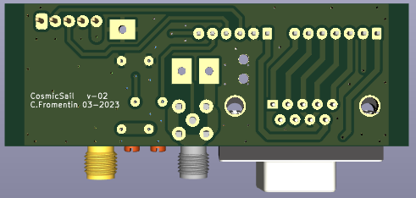

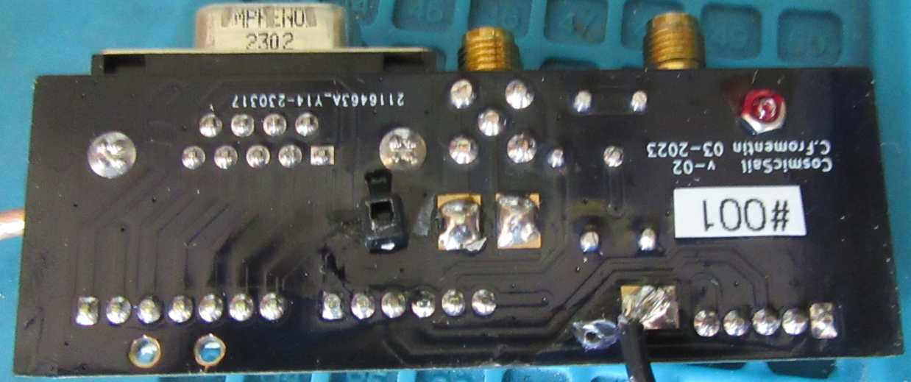
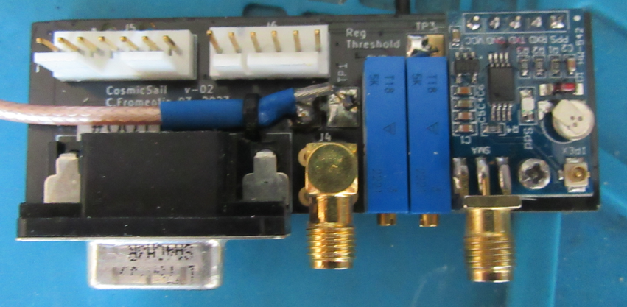

PCB SIPM
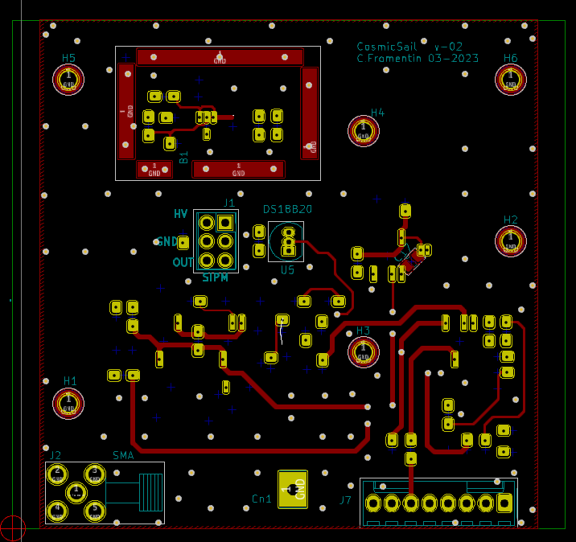
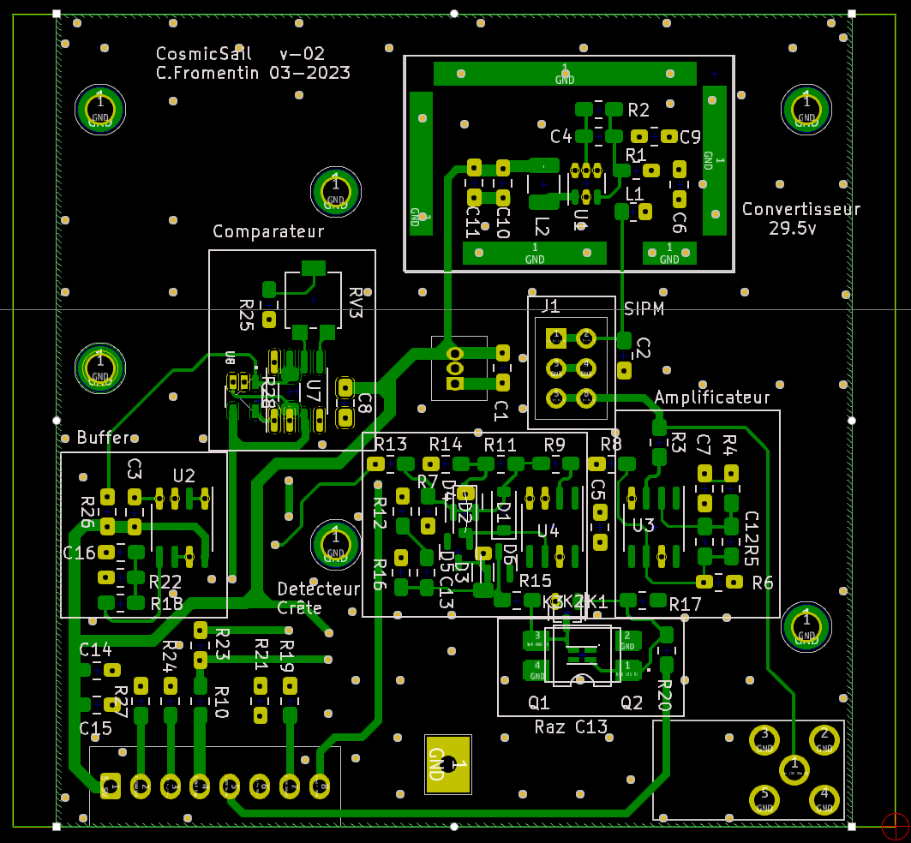
Vue de dessus et de dessous sans les plans de masses

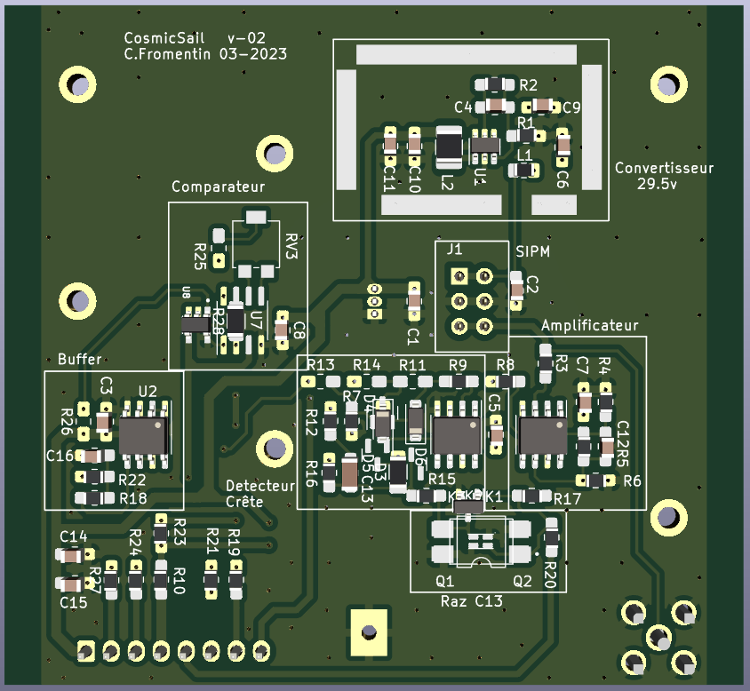
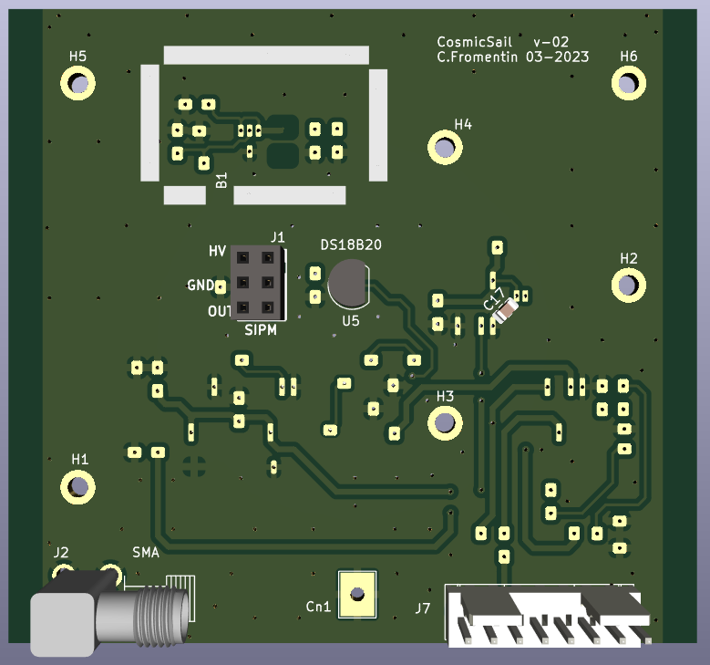

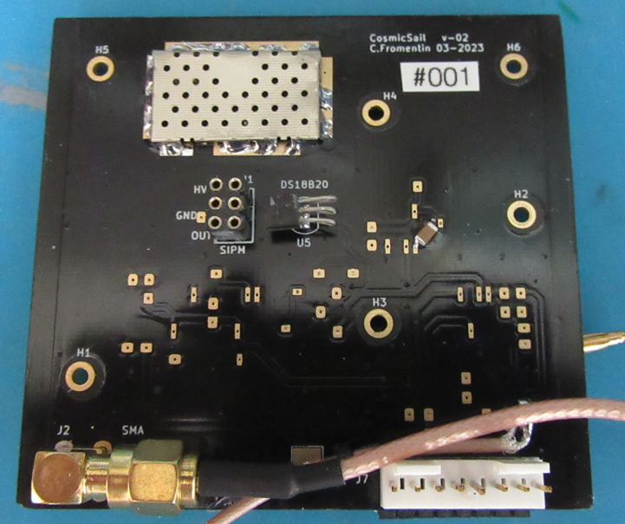

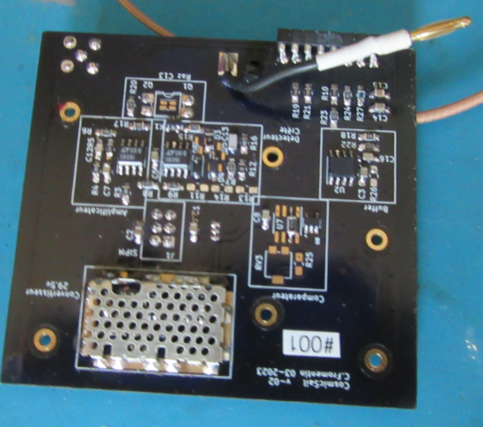

Brochages de l’ESP32 (ESP32 de 38 broches)
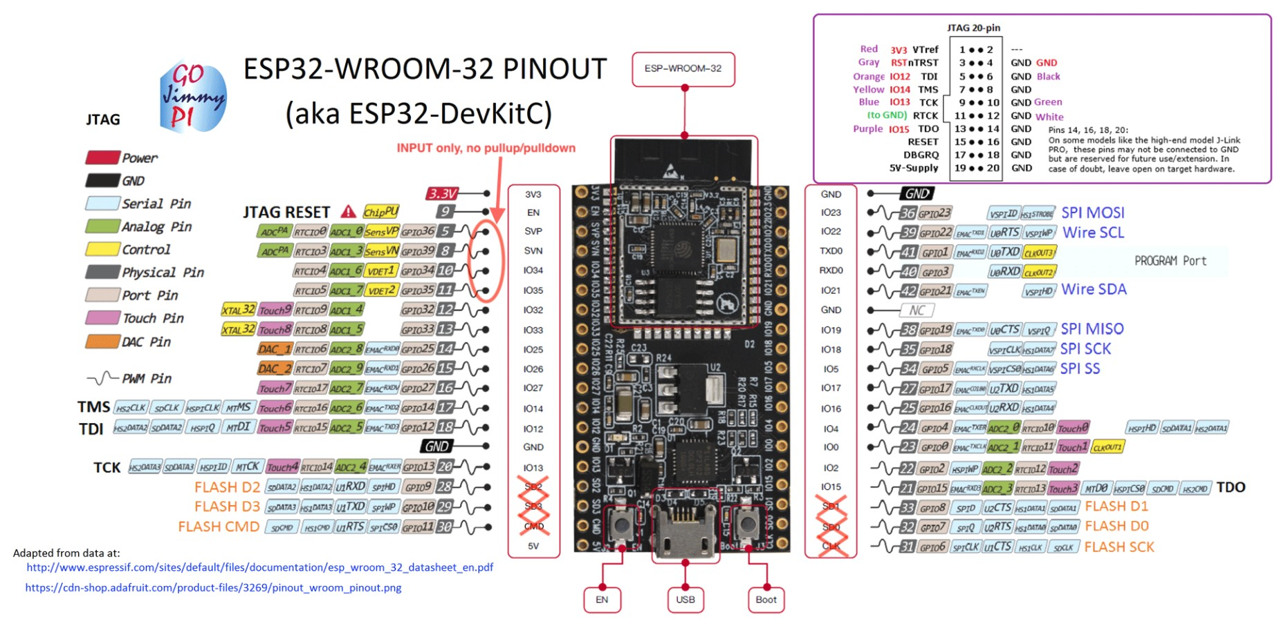

Construction et câblage

Usinage et préparation du boîtier aluminium

Usinage.

Utilité du fraisage
Le fraisage est nécessaire car il évite aux composants, soudures et fixations
de toucher au boîtier.

Fraiseuse
La machine utilisée pour exécuter le fraisage est de type Proxon.

Type de fraise.
La fraise est de type multi-dents, queue de 3.15mm et de diamètre de 9.5mm et
épaisseur 1mm

Fixation du boîtier sur la fraiseuse.
Le boîtier est fixé comme sur les photos, les cartes SIPM et ESP32 sont glissées dans les rainures du boîtier. Un serre joint, visible mais non monté resserre les bord du coffret contre les cartes.
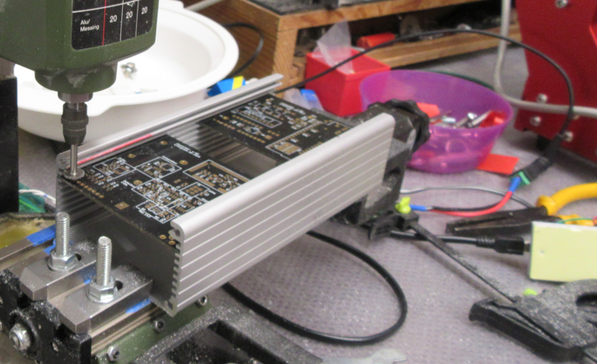
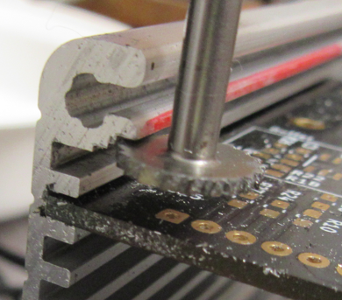

Usinage avec la fraise.
Le passage de la fraise se fait sous ajout d’huile de coupe.
Usinez toutes la longueur du boîtier.
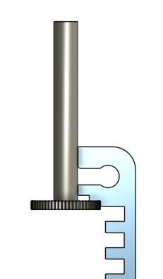
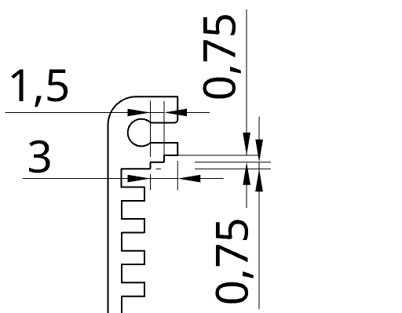

Isolation interne et connexion GND.

Utilité de l’isolation
L’isolation interne du boîtier évite un éventuel contact de l’électronique ou câblage défectueux de toucher le boîtier aluminium.

Méthode
Collez un scotch large et épais sur toutes les parties internes du boîtier.
Retirez le au niveau du passage des cartes PCB.
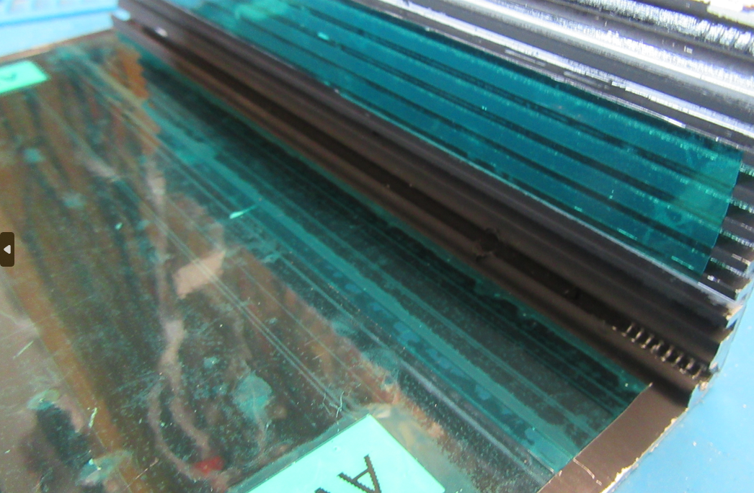
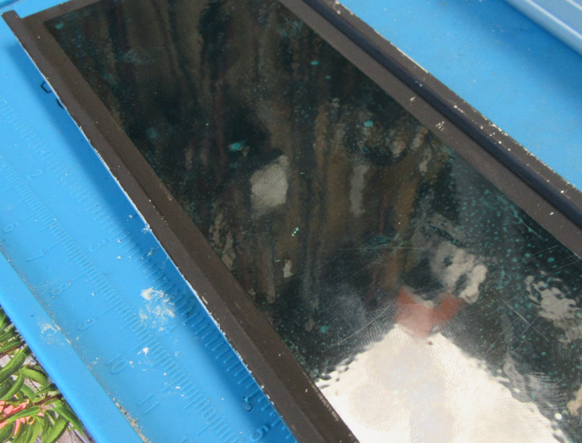

Utilité de la connexion GND
Le boîtier est connecté à un point de masse (GND) unique de la partie électronique, pour éliminer les boucle de masse.

Méthode
Soudez une cosse à œillet sur un fil souple et fixez cette cosse sur le boîtier à environ 8cm de la partie avant. Placez une rondelle éventail sous la cosse.
Soudez, à l’autre extrémité du fil, une fiche de 2mm mâle.
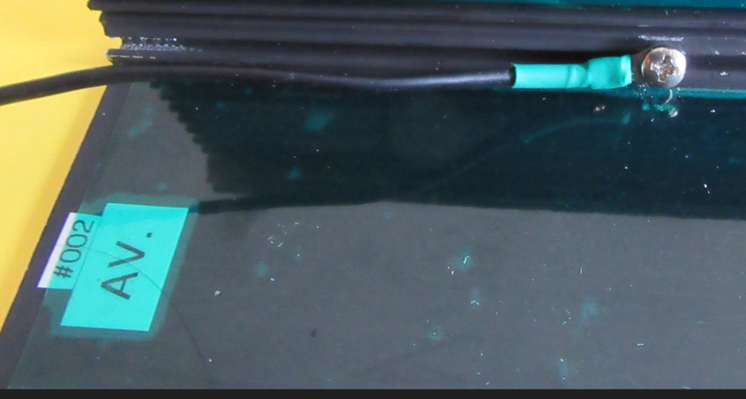

Support LED
L’impression du support est faite avec du fil PP Noir.
Une fois l’impression réalisée, testez la fixation du support en plaçant la vis qui servira à son maintient sur le PCB.
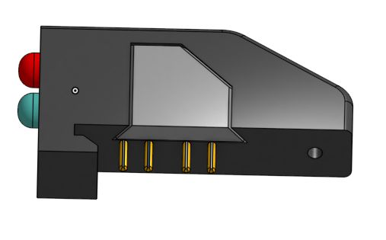
Percez le PCB suivant les indications de la photo.
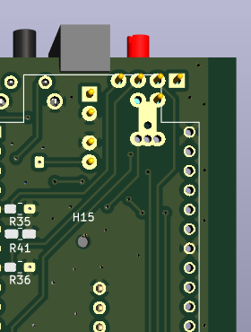
0.8mm

24.3mm
Trou de fixation

Recoupez chaque fils des LEDs et y soudez un morceau de fil de cuivre nu
de longueur de 5cm environ. La soudure doit être la plus fine possible.
Insérez chaque LED dans le support.
A chaque étape de la réalisation, vérifiez que les LEDs sont fonctionnelles en les testant avec un contrôleur.
Placez ensuite le couvercle du support de LEDs
Soudure fine et repérage Cathode et Anode

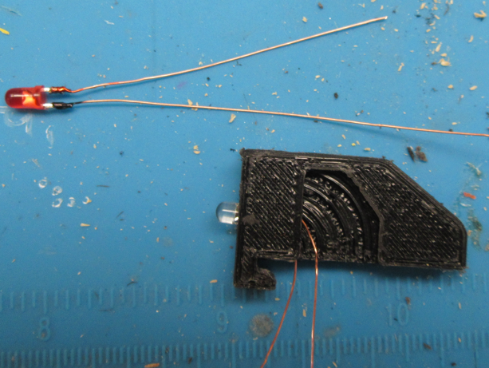
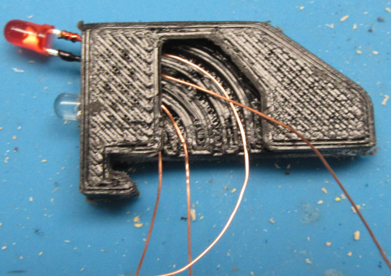

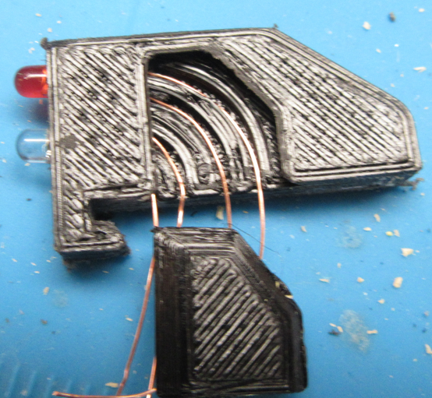
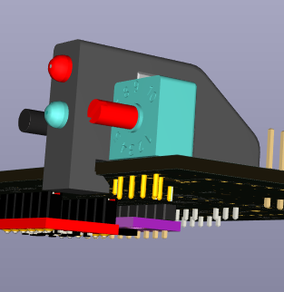

Couvercle

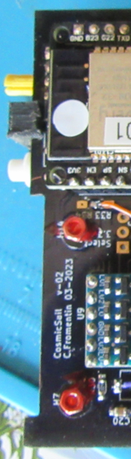
Découpe passage de l’afficheur

Pour pouvoir positionner correctement l’afficheur, il faut découper le PCB Esp32 et le PCB SD. La largeur de la découpe est de 1x38mm.
Sur les photos, la découpe est trop profonde( 2mm).
38mm

1mm

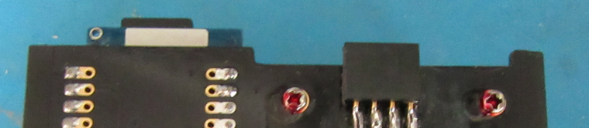

Cette découpe est nécessaire car elle évite aux composants de l’afficheur
de toucher les PCB Esp32 et SD
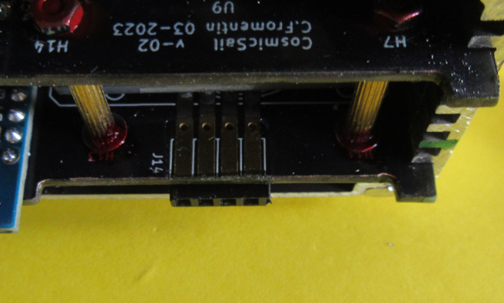

Placement des composants

PCB SIPM

Préparation PCB
Pour permettre le maintient du câble blindée, réalisez un trou de 2mm dans le PCB, à la position indiquée.
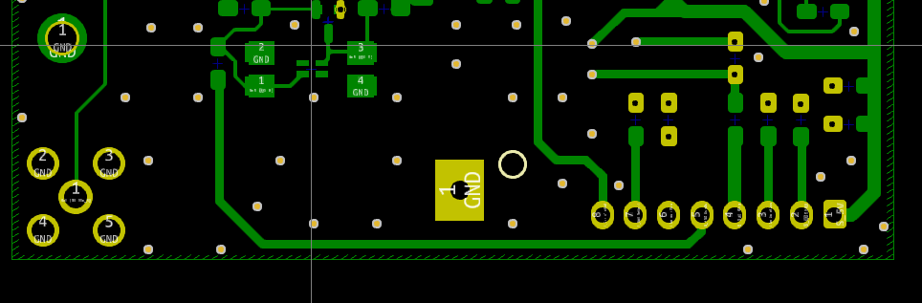
2mm

4mm

Alimentation Haute Tension
Mettez en place les composants de la partie 29.5V
Une fois l’ensemble de ses composants soudés, vérifiez que la sortie est bien
de 29.5V.
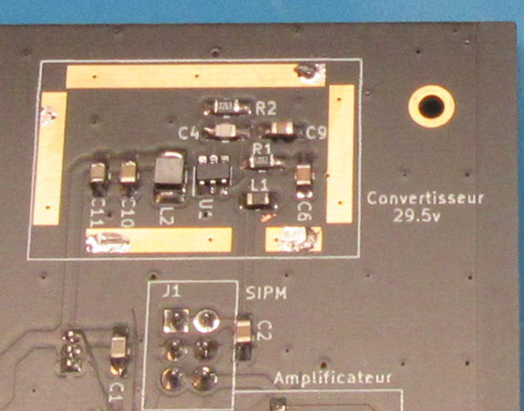

29.5V

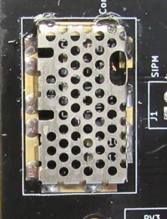

Blindage Haute Tension
Le blindage de cette partie est réalisée avec des tôles fines récupérée sur des anciens téléphones portables.
Dim 25x15x3mm
Réalisez deux de ces blindages pour les deux faces du PCB.
Soudez-les de façon provisoire.
Ils seront retirés pour le nettoyage des Pcb et leurs traitements de protection contre l’humidité, avant d’être remis en place.

Circuits intégrés
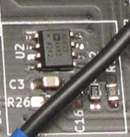
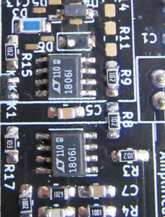
Lors du positionnement des circuits intégré, on veillera au sens des composants car ils sont à retourner de 180° ; ils sont inversés par rapport à la sérigraphie ; se, servir des photos.
      - Résistances et condensateurs CMS
Mettez en place l’ensemble des CMS en prenant garde aux valeurs.
La résistance de 47KΩ R28 est présente sur le schéma mais absente sur le PCB.
Elle est visible sur cette photo et est placée sur le dessous.
Le condensateur C17 de 100nF est présent sur le schéma mais absent sur le PCB.
Il est visible sur cette photo et est placé à 45 °sur le dessus du PCB.
La résistance ajoute de l’hystérésis et augmente la largeur de l’impulsion ;
le condensateur stabilise le fonctionnement du comparateur.
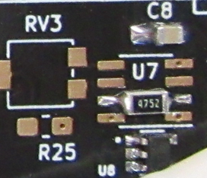
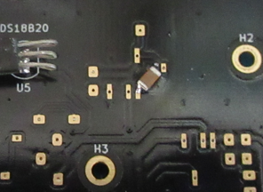
C17 100nF

R28 47KΩ

Autres composants et connecteurs
Mettez en place le reste des composants et connecteurs sans ordre précis.
Se servir des photos et ne pas oublier le câblé blindé visible sous celui du
connecteur SMA et le fil souple équipé d’une fiche mâle de 2mm
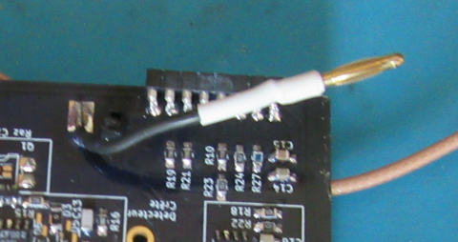
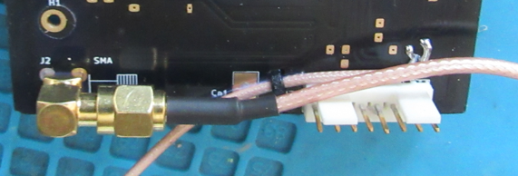

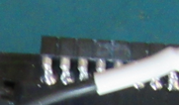
Les embases SIL pour CI présentes
sur de nombreuses photos n’ont pas besoin
d’être mises en place.
Elles ont servi à la mise au point.

PCB SD

Condensateur CMS
Il n’y a que deux condensateurs sur cette carte et sont placés sur le dessous du PCB.

Composants et connecteurs
Le support de l’afficheur peut être souder de façon provisoire ; il le sera de façon définitive à la fin de la mise en place dans le coffret.
Soudez le lecteur de carte SD en laissant 0.6mm d’espace entre les deux cartes.
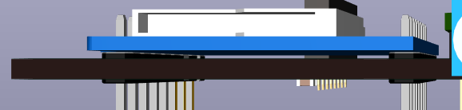
0.6mm

Avant de souder la carte RTC, coupez les deux broches se trouvant sous la carte RTC ; cela empêche les deux broches de toucher le PCB.
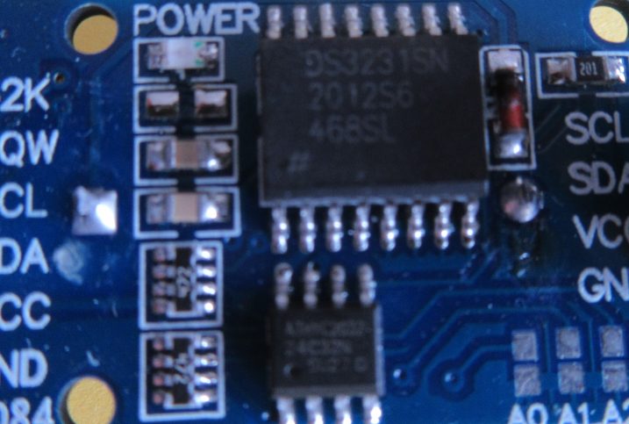

À recouper

Soudez la carte BMP280 sur le dessous du PCB.
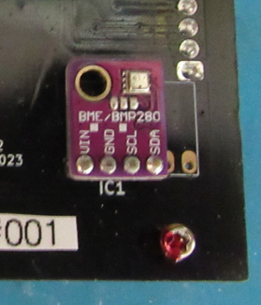

PCB GPS

Préparation PCB
Commencez par faire 2 trous dans le PCB. Ils serviront à maintenir le câble blindé qui arrive de carte SIPM. Faite aussi un trou de 2mm pour fixer la carte GPS

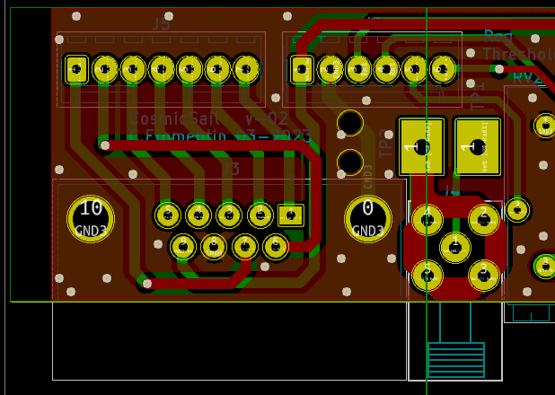
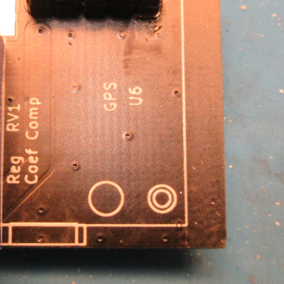
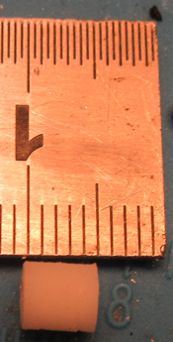
3.7mm
3.7mm

Trou de 2mm
Colonnette de 5x2mm située sous le module GPS
9.5mm

Composants et connecteurs
Soudez dans l’ordre, sur le dessus de la carte PCB, les deux résistances ajustables de 5kΩ, le connecteur SMA, le connecteur Sub-D et les deux connecteurs.

La carte GPS est à souder sur le dessous du PCB; la distance entre le PCB et la carte GPS doit être ajustée pour que l’axe de sa prise SMA corresponde à l’axe du connecteur SMA précédemment soudé. Une entretoise de ~5mm de hauteur traversée par une vis de 10x2mm maintient l’écart entre les deux cartes.
Souder le fil de masse sous le PCB et le câble blindé sur le dessus du PCB.
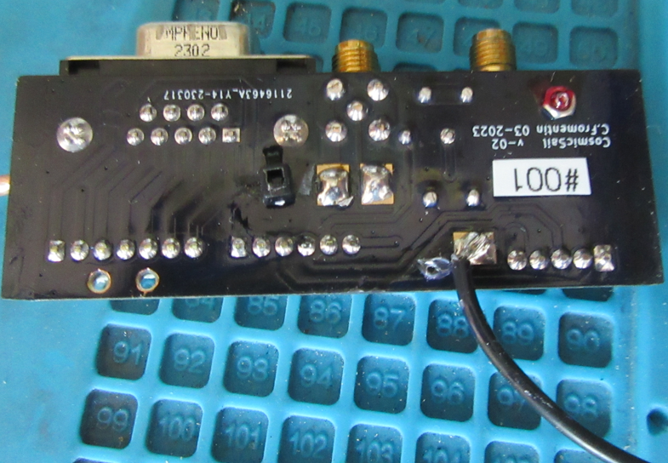

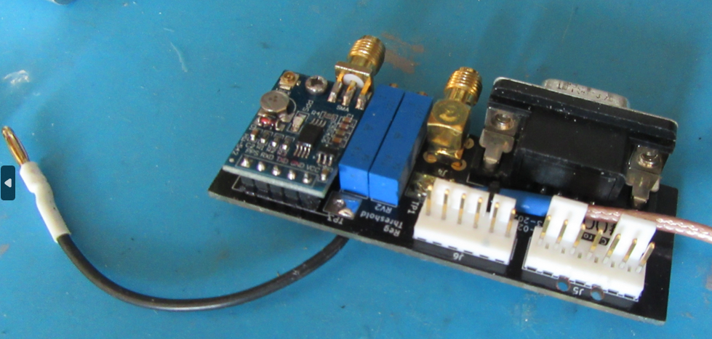

PCB ESP32

Préparation PCB
Le PCB sera préparé suivant les indications part III.1 et III.2.
On percera aussi le PCB au niveau du Switch de coïncidence.
Cela permet le passage du fil reliant une broche du Switch à l’entrée GPIO35 de l’ESP32.

Composants et connecteurs
Les embases SIL pour CI présentes sur de nombreuses photos n’ont pas besoin d’être mises en place. Elles ont servi à la mise au point.
Le PCB V-02 comporte une erreur situé au niveau de poussoir.
Coupez la piste située entre les broche 4 et 3, elle est placée sous le PCB.
Soudez un fil entre les broches 2 et 4.
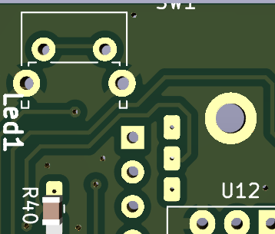
3
4
Couper
Ajouter
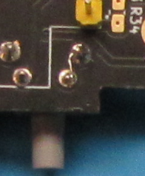
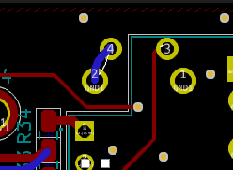
Continuez par l’implantation des composants CMS.
1
Suivant la version du PCB, R27 placée en bas de la carte et R41 placée entre R35 et R36, n’apparaissent pas dans la sérigraphie ni leurs Pads respectif.
Ces composants sont à poser directement sur le circuit en les collant au moyen d’une goutte de colle cyanoacrylate par exemple.
Ajoutez ensuite les fils suivant les photos.
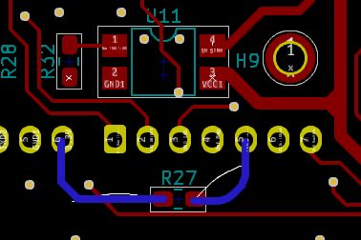
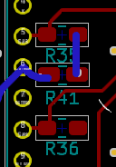
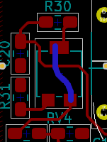
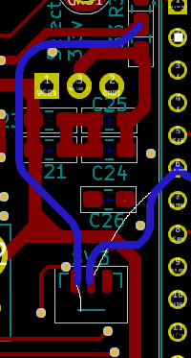

Le condensateur C1 de 10µF n’apparaît pas dans la sérigraphie du PCB.
Il est à souder au niveau du bouton poussoir.
Suivant la provenance de l’ESP32 et de l’ordinateur ,
ce condensateur est nécessaire au téléchargement du programme.
Il est connecté entre GND et le broche EN (2) de l’ESP32.
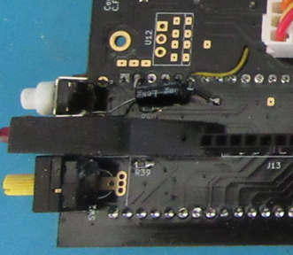
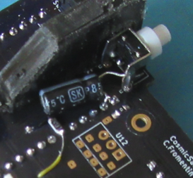
Condensateur C1

Le Switch de coïncidence est à poser sur le dessus de la carte comme sur la photo.
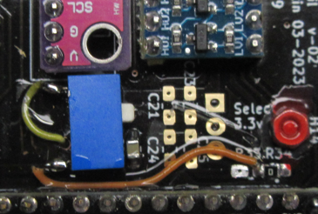
On termine la pose du Switch en le câblant au reste du PCB

Le reste des composants peut ensuite être implanté.
La carte ESP32 est montée sur un support qu’il faut choisir pour que sa hauteur au dessus du PCB soit compatible avec le boîtier ALU.
Un fil relie J10-2 à J9-2.
Avant de souder le broches de J13, placez les 4 colonnes réunissant les cartes SD et ESP32 et vérifiez que les cartes s’engagent bien dans le boîtier.
Ajuster au besoin la hauteur des colonnes.
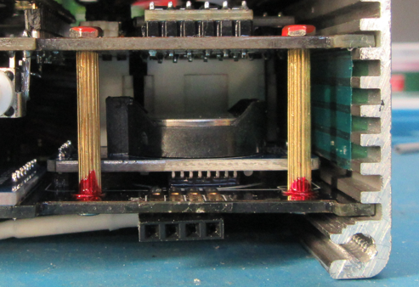
Le support de l’afficheur est à souder de façon provisoire

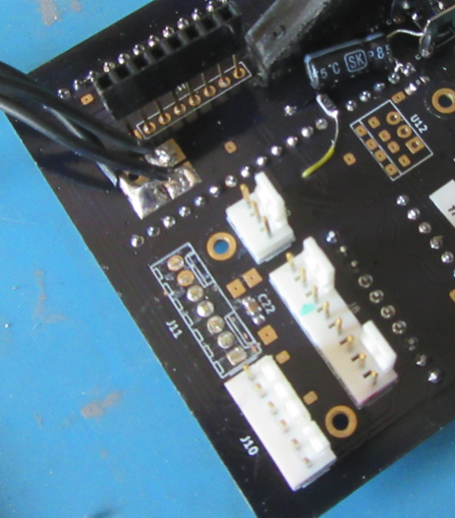
.
Fil connecté sur le Switch et sur la borne GPIO35 et R41 de 47 kΩ
Le connecteur J11 n’est pas à souder.

Câblage entre les cartes

Préparation et mise en place des câbles.
La longueur des câbles reliant les diverses cartes dépendra de la taille du boîtier.
Pour le type de boîtier choisi, l’écart entre les cartes doit être le minimum.
Les câbles sont ajustés en conséquence.
Commencez par réaliser le montage d’un connecteur, continuez en formant le câble en nappe autour du boîtier du scintillateur et terminez par le montage du
second connecteur après avoir ajusté le câble.
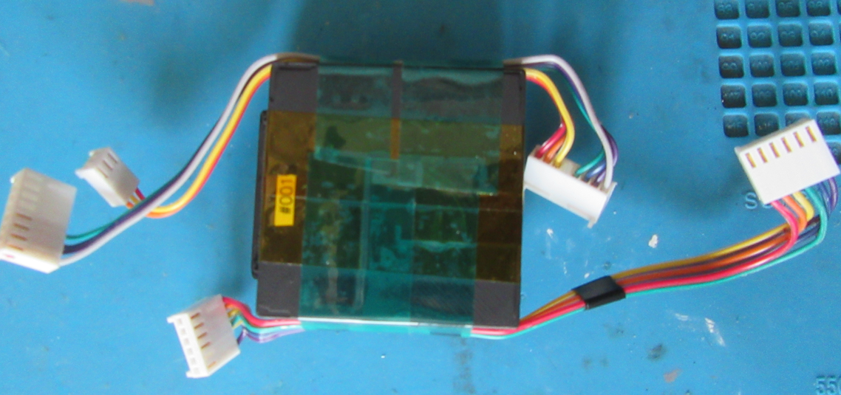
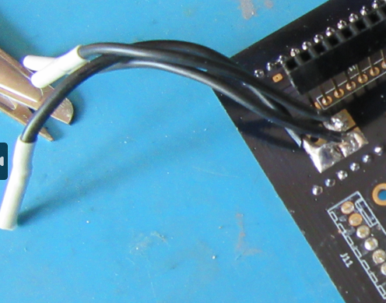
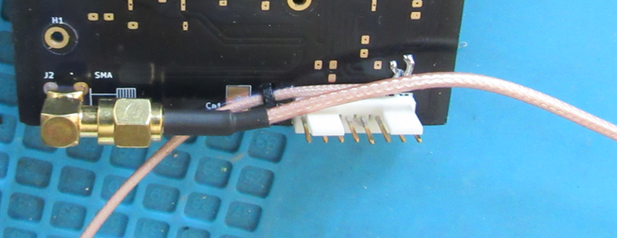
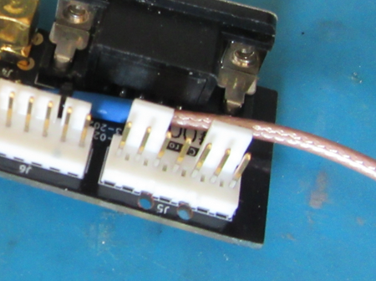
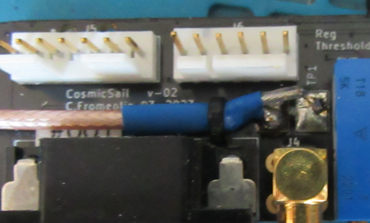
Faire la même chose pour les câbles blindés

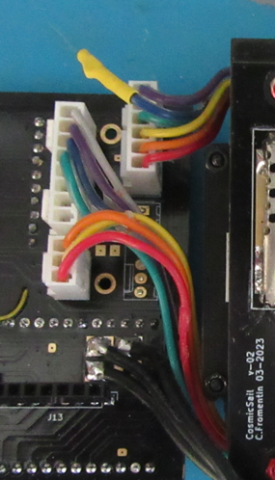
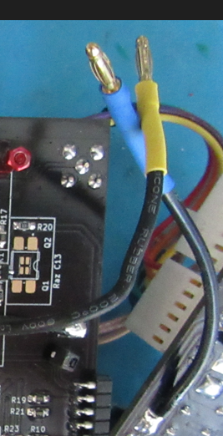
Les fils noirs sont destinés à répartir correctement le GND sur l’ensemble des cartes.

Des connecteurs de 2mm mâles et femelles seront soudés aux extrémités des câbles ; ils permettent la séparation des cartes.

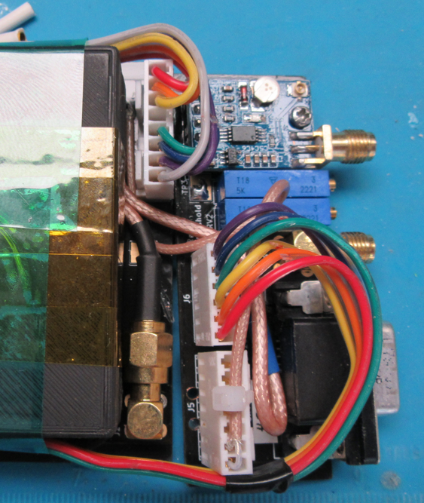
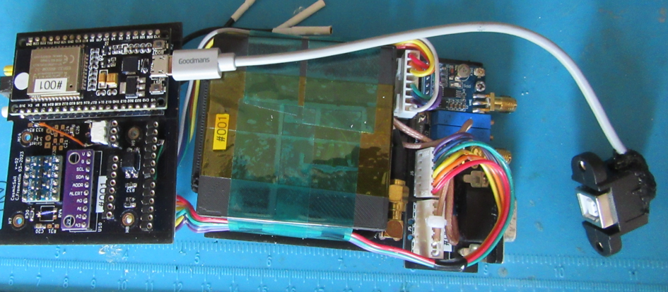

Montage OLED

Mise en place de l’afficheur.
Une fois l’ensemble testé, montez l’afficheur sur la face avant.
Commencez par mettre en place le plastron et vérifiez que les boutons et carte SD restent mobiles.

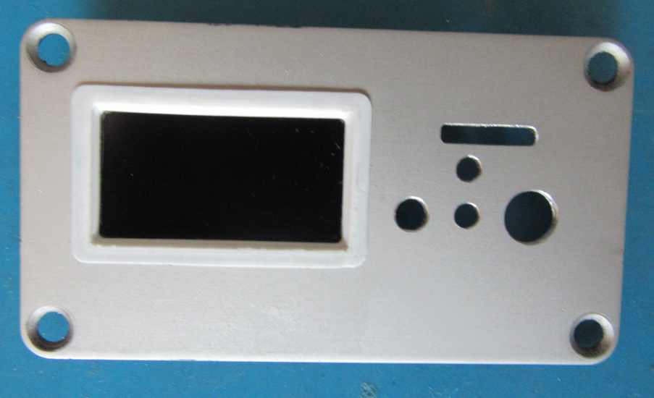
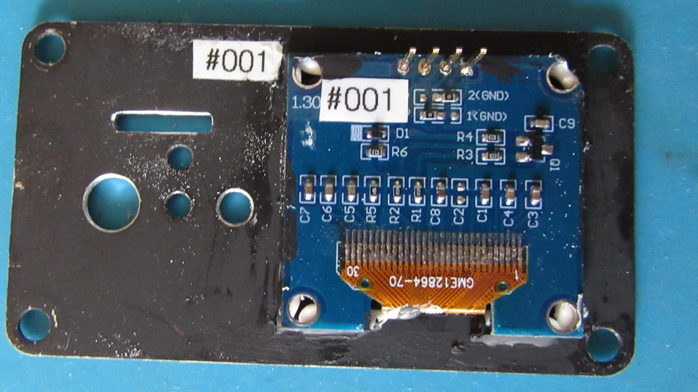

Collez ensuite l’afficheur avec un mastic silicone en veillant à ce que le texte de l’afficheur reste bien centré. On peut le faire sous tension en reliant l’afficheur avec un câble en nappe de 4 fils.

Montage Boîtier et Scintillateur

PCB Cosmic Watch

Préparation de la carte.
Lorsque tous les composants sont montés sur la carte et la carte nettoyée, retirez la partie plastique du connecteur mâle. Placez ensuite des isolants sur les broches avant de mettre le vernis isolant ; mettez le vernis avec un pinceau. Lorsque le vernis est sec, ajoutez du vernis à ongle noir sur le PCB.

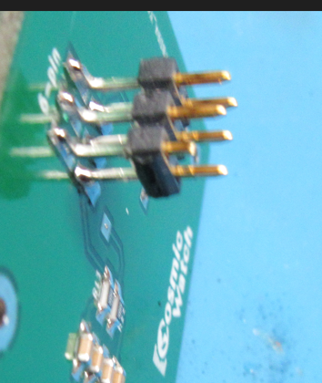
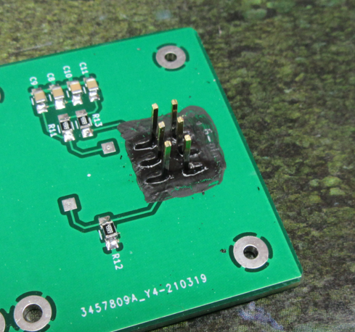

Pose du PCB Cosmic Watch.
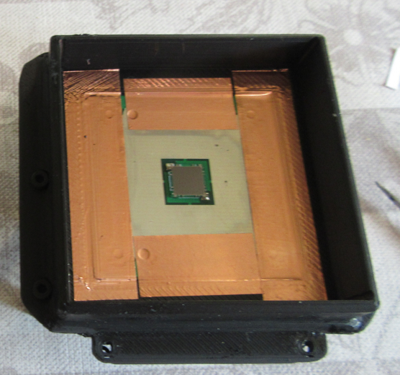
Placez ensuite le PCB dans le boîtier imprimé en fil de type ESD.
Maintenez le en place par sur des bandes de cuivre collants avec colle conductrice.

Scintillateur

Préparation du gabarit.
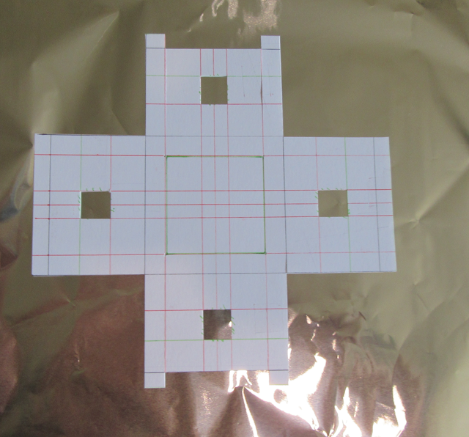
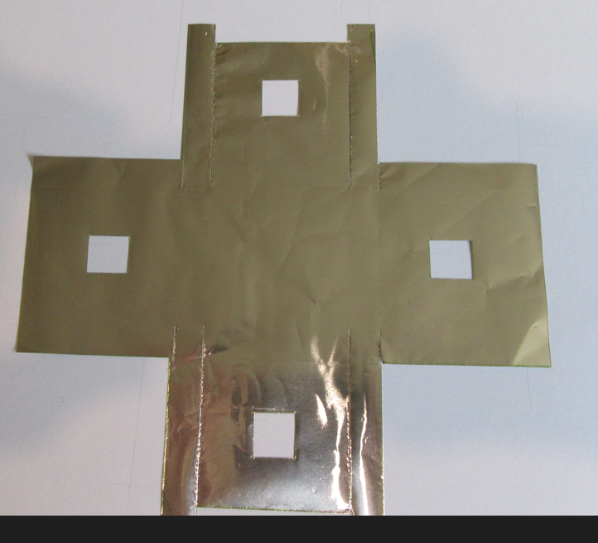
Réalisez un gabarit pour la découpe de la feuille aluminium servant à entourer le scintillateur et découpez la feuille.

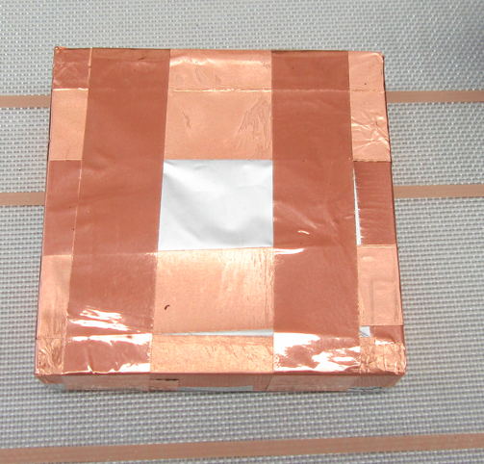
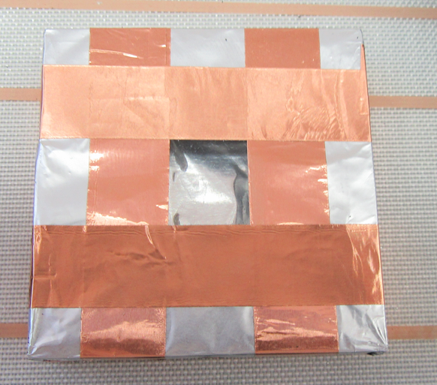
Entourez le scintillateur de la feuille d’aluminium et maintenez la en place par des bandes de cuivre.

Mise en place du scintillateur.
Placez des petits carrés de Mousse Conductrice sur le PCB.
Placez le scintillateur dans le boîtier ESD, sans oublier le gel Optique.
Le couvercle est maintenu par 4 vis.

Vue éclatée
Mise en place des 4 vis de 2x5mm vers les colonnettes
Pose des 4 colonnettes de 2x5mm

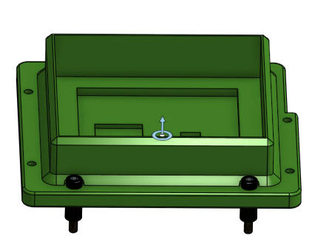
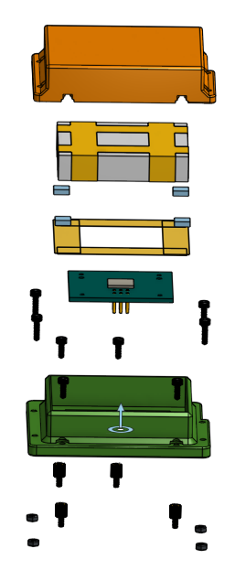
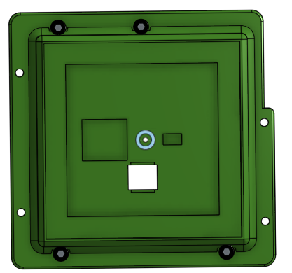

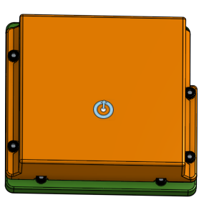
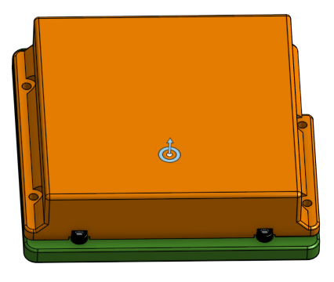
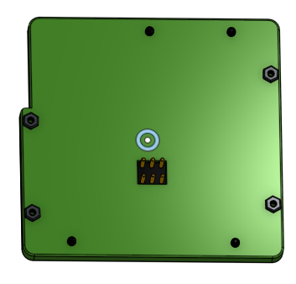
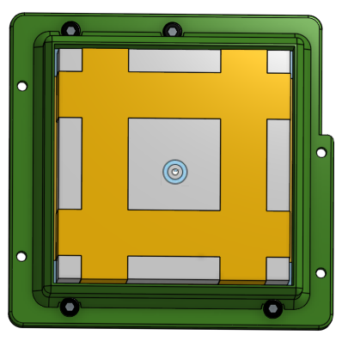
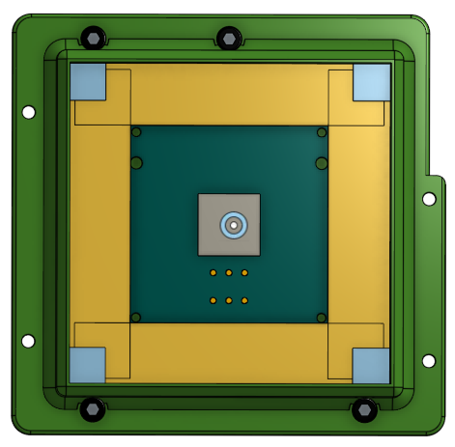
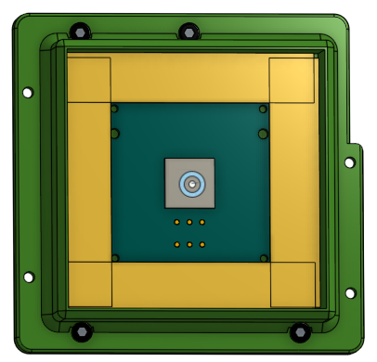
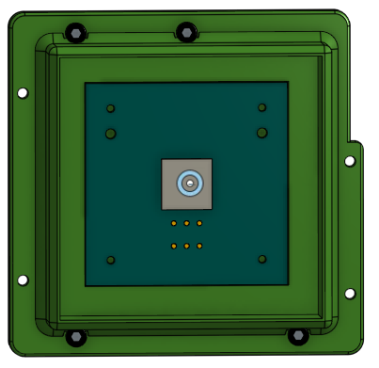
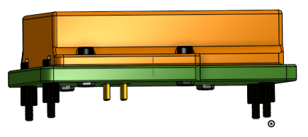
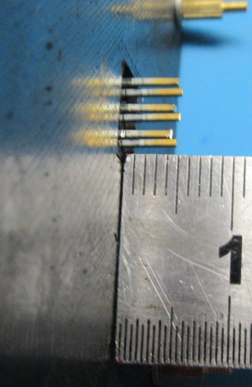
Pose PCB
Fixation PCB avec Scotch Cuivre
Pose des carrés de Mousse Conductrice
Mise en place Scintillateur
Pose du couvercle
Mise en place des 4 écrous de 2mm
Mise en place des 4 vis de 2x8mm
Pose du Gel Optique
Recoupe des broches à 4.5mm

Capteur de température.

Préparation du capteur.
Pour être efficace, le capteur DS18B20 est positionné sous le scintillateur, au contact avec le boîtier ESD.
Soudez le capteur sous le PCB SIPM et repliez-le.
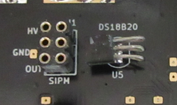
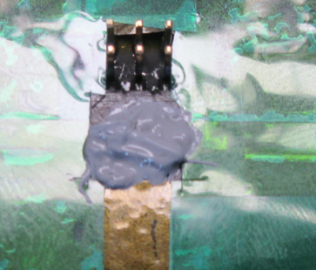

Vérifiez qu’il touche le boîtier ESD du scintillateur lorsque ce boîtier est assemblé sur la carte SIPM.

Pose du capteur.
Placez de la patte thermique sur le fond sur le fond du boîtier et
fixez le boîtier ESD sur la carte SIPM au moyen de 4 vis de 2x5mm.

Montage final

Face AR

Face AR
Mettez en place les guides réglages des trimmers.
Montez l’embase USB sur la face AR.
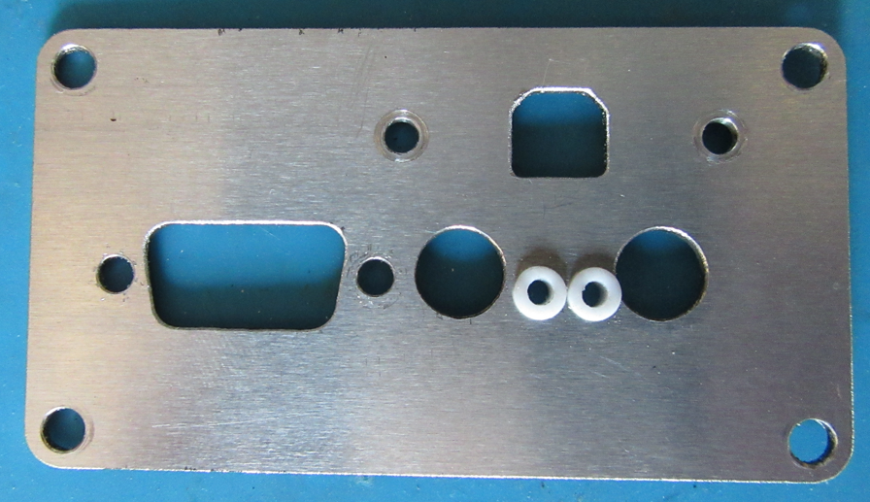
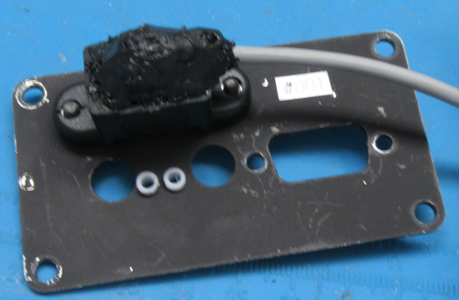
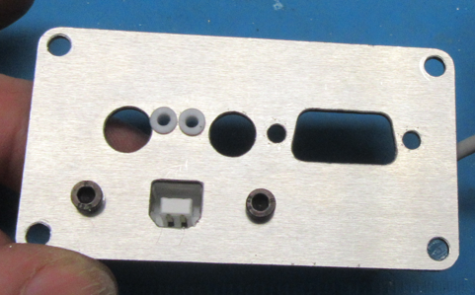
Fixez le PCB GPS sur la face AR avec les vis de l’embase SUB-D.
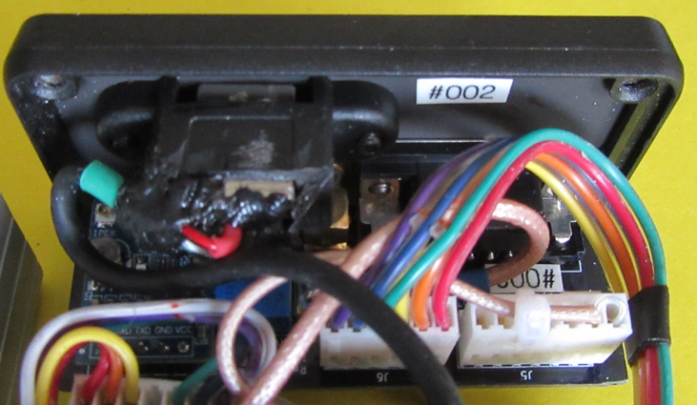
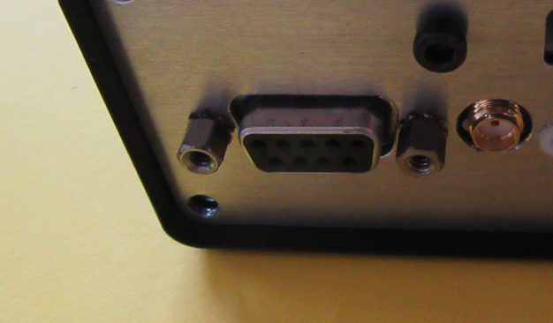
Vérifiez que l’on accède bien aux vis des trimmers et que l’on peut visser les fiche SMA.
Retirez les fixations du PCB GPS ; il sera refixé plus tard, à la fin de l’assemblage.
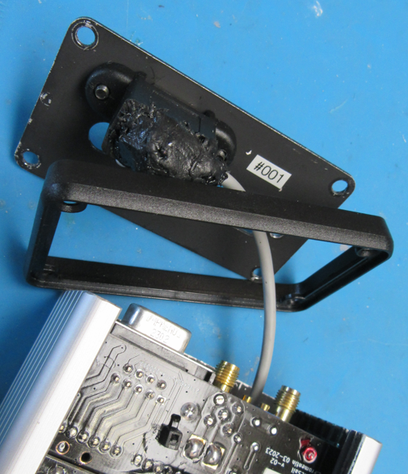

Cartes

Espace entre les cartes
Positionnez provisoirement l’ensemble des cartes et vérifiez une nouvelle fois le fonctionnement.
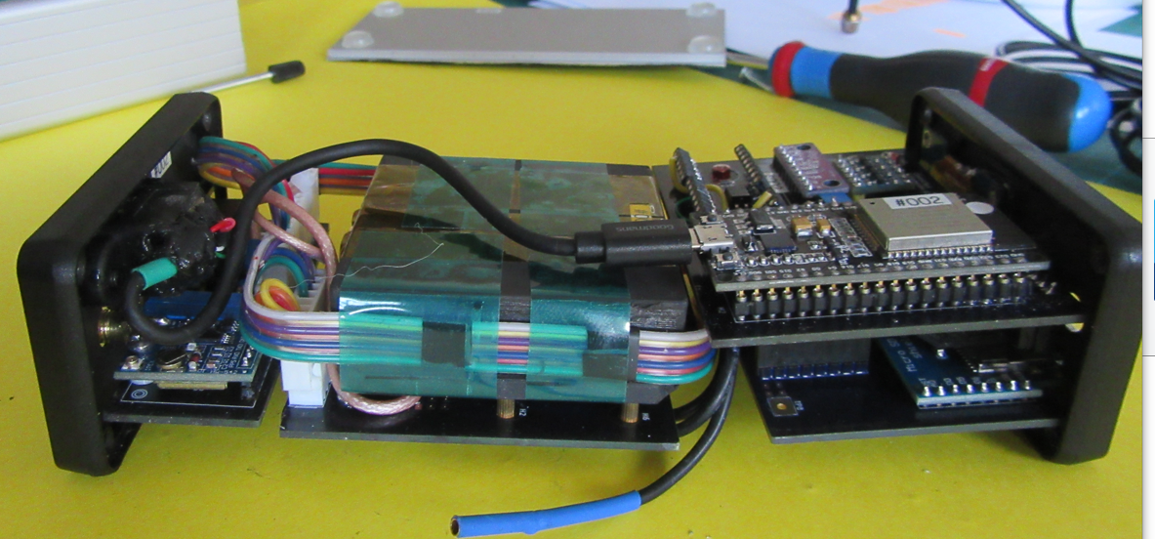
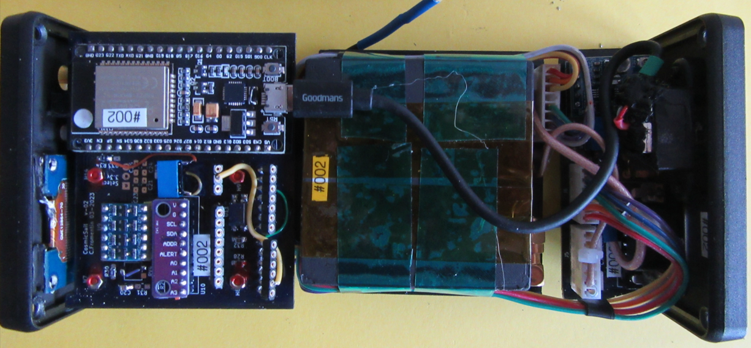
Vérifiez que la carte ESP32 appuie bien sur le boîtier ESD et que la carte GPS
appuie bien sur connecteur de la carte SIPM.
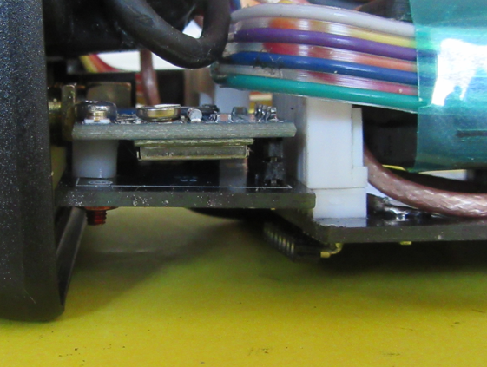
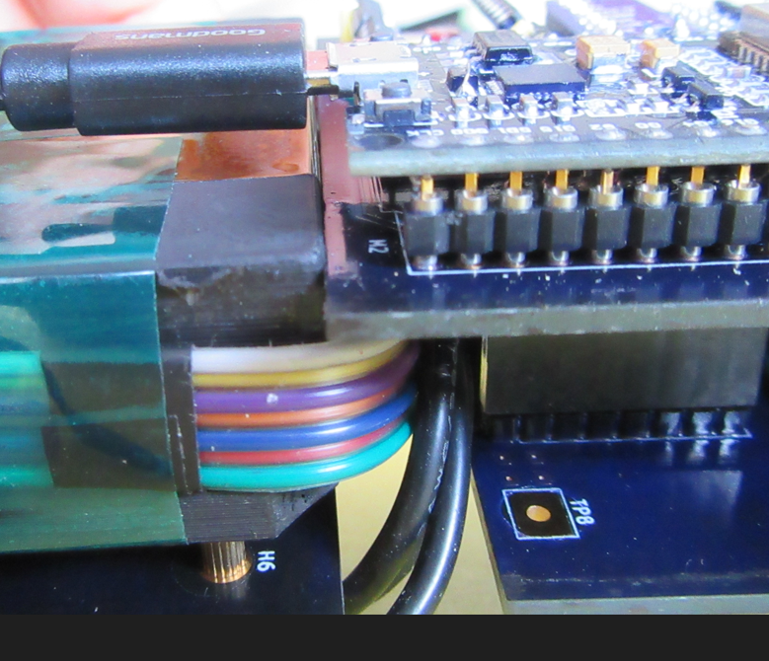

ESP32
Boîtier ESD
Carte GPS
Connecteur carte SIPM

Retirez l’afficheur et la plaque AV.
Retirez la plaque AR

Insertion des cartes dans le boîtier
Commencez par glisser la carte GPS dans la 2e rainure suivie par la carte SIPM dans la 1e rainure. (en partant du fond)
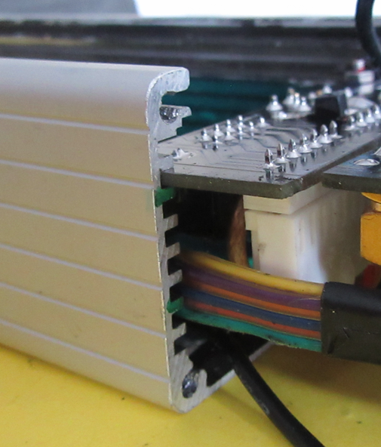
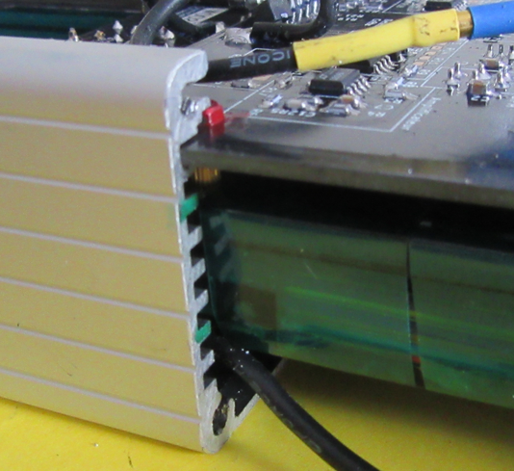

2e
1e

Continuez par glisser la carte ESP32 dans la 2e rainure (en partant du dessus),
suivie par la carte SD dans la 1e rainure (en partant du fond).
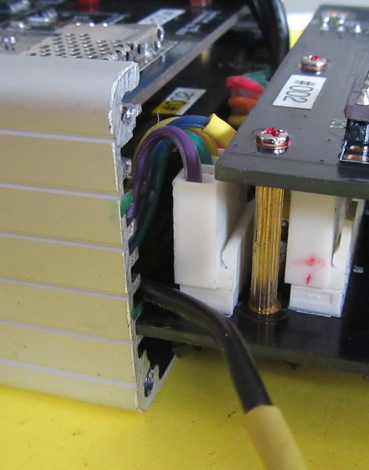
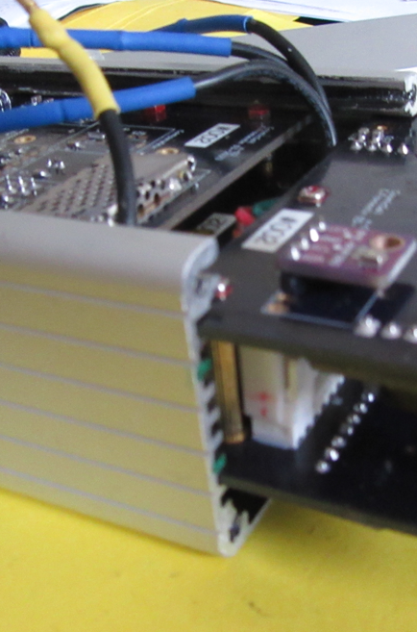

2e

1e

Le fil est placé au-dessus de la carte.
Le fil est placé entre la carte SIPM et la carte SD.

Le fil GND du boîtier est raccordé et les cartes sont maintenant en place
Vérifiez une nouvelle fois le bon fonctionnement.
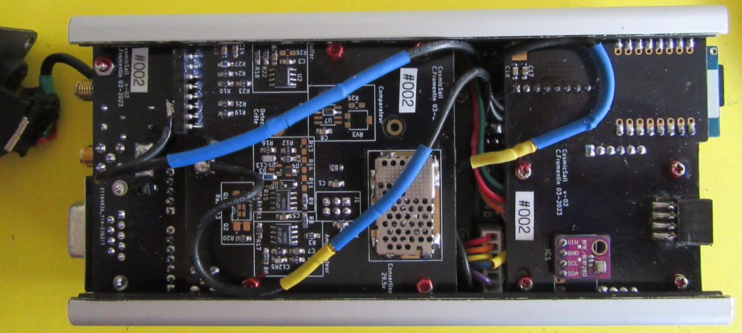

Finitions
Glissez le fond équipé des 4 patins anti-glissement.
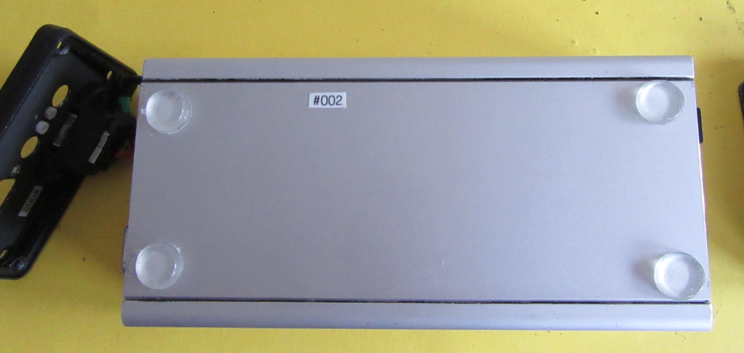

Mettez en place la plaque AR et la plaque AV et fixez les avec les vis.
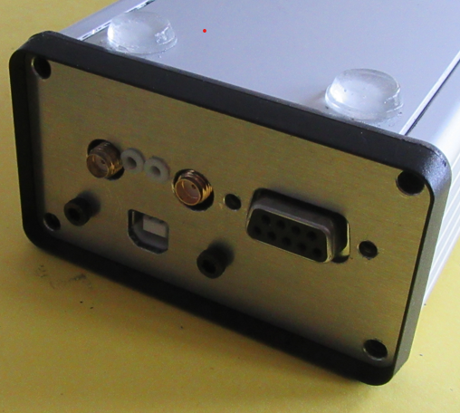
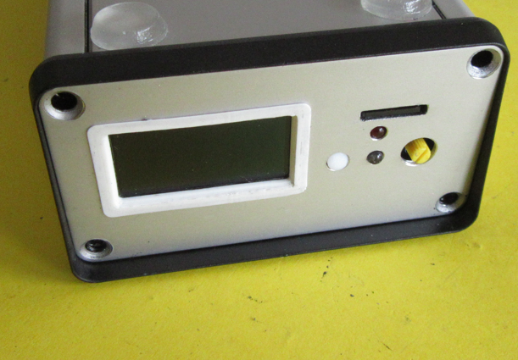

Fonctionnement de l’électronique

Alimentation

PCB ESP32

5 Volts sur le connecteur USB
L’alimentation de l’ensemble se fait par le connecteur USB-B situé sur le panneau AR connecté par un câble et fiche Micro-USB sur le connecteur femelle de la carte ESP32.
La tension est de 5Volts pour une consommation de ~170mA.
La tension est fournie par un adaptateur 220v / 5 volts – 2A.
Placez une ferrite sur le câble au plus près du boîtier.
La sortie 3.3volts de l’ESP32 alimente l’ensemble des dispositifs sauf
le convertisseur ADS1015 et la carte SIPM.

PCB SD

3.3 Volts sur le connecteur J12 - 1.
Le 3.3volts alimente la RTC, le BMP280, l’OLED et le lecteur de carte SD.

PCB GPS

3.3 Volts sur le connecteur J6 – 1.
Le 3.3volts alimente les 2 trimmers et le GPS et la broche 6 de la SUB-D

PCB SIPM

5 Volts sur le connecteur J7 – 1.
L’alimentation de 5 Volts est fourni par la carte ESP32 au travers du relai optique « U11 G3VM-41DY ».
L’ESP32 alimente ce relai quelques centaines de ms après la mise sous tension du boîtier ceci afin de ne pas perturber le boot de l’ESP32 par les signaux provenant de la carte SIPM, sortis du comparateur U8 sur l’entrée GPIO0 de l’ESP32.
Le 5 volts alimente l’ensemble de la carte et le convertisseur élévateur de tension chargé d’alimenter le photo-multiplicateur sous une tension de 29.5v.
La tension de 29.5v est produite par élévation de la tension de 5v vers 29.5v.
Le circuit LT3461 et la self L2 (47µH) sont utilisés pour produire cette tension. R1 (10k) et R2 (226k) contrôlent la tension de sortie. Si une valeur différente de 29.5v devait être mesurée en sortie, modifiez les valeurs de R1 ou de R2.
Augmentez R1 ou et diminuez R2 pour réduire la tension et inversement.
Les condensateurs C1, C3, C5, C7,C8, C10, C11, C15, C14 et C17, sont utilisés pour le découplage et le filtrage du 5volts.
Les condensateurs C2, C6 et L1 réalise un filtre passe-bas pour le filtrage du 29.5v.

PCB CosmicSail

29.5 Volts sur le connecteur J1 – 1et 2.
Les condensateurs C8, C9, C10, C11,C8, R13 et R11, sont utilisés pour le découplage et le filtrage du 29.5volts qui alimente le photo_multiplicateur (3).

Amplification du signal

PCB CosmicSail

Fonctionnement
Le photo-multiplicateur présente sur sa sortie(1) à basse impédance 49.9Ω,
une impulsion dont l’amplitude dépend de la puissance du Muons.
La résistance R12 de 49.9Ω fixe cette impédance.
Des amplitude de 10 à 200mV ont été mesuré.
Les signaux sont envoyés à la carte SIPM par les broche 5 et 6 de J1.

PCB SIPM

1er étage (amplification)

Le signal qui arrive sur J1 – 5 et 6 est envoyé sur la fiche SMA situé sur le panneau AR.
Lorsque la carte CosmicSail n’est pas mise en place, on utilise cette fiche pour tester les étages d’amplification en envoyant un signal issu d’un générateur, par exemple.
R3 (1kΩ) amène le signal à l’entrée de U3-3 (LT1806); R5(6.2kΩ) et R4(1kΩ) donnent le gain théorique de cet étage ; (R5/R4) + 1 = 7.2. La bande passante maximum de ‘U3 réduit ce gain. La valeur de R5 a été ajustée pour éviter de saturer l’étage suivant (U4) sur des valeurs fortes des signaux d’entrées.
Le signal de sortie de U3-6 est envoyé sur l’entrée de U4-3 (LT1806); au-travers de R8(1kΩ).
Ce signal est aussi envoyé sur U2B-6 au travers du filtre R22/C16.
Ce signal est aussi envoyé sur U8-3 au travers de R22(1kΩ).
Ce signal est aussi envoyé sur J7-4 au travers de R10(470Ω). Cependant, sur le connecteur qui relie J7 à J8-5, le fil est retiré du câble en nappe.
Cette solution a été apporté pour réduire les perturbations sur ce signal.
Ce signal devait, à l’origine, être envoyé sur la sortie SUB-D du panneau AR.

2e étage (détecteur de crête).

U4, D2, D1, R7, et C13 constituent le détecteur de crête.
R7 fixe l’entrée U4(2) au niveau 0v.
C13(4.7nF) enregistre la tension à la sortie de D2. Cette tension correspond
approximativement à la tension présente sur U4(3).
La résistance R11(4.7MΩ), présente sur le schéma, est normalement obligatoire pour faire descendre la tension au borne de C13 avant l’impulsion suivante.
Elle n’est pas mise en place sur cette version, c’est la résistance à l’état OFF
du transistor Q2(BSS138) qui joue ce rôle.
La valeur de C13(4.7nF) en // avec cette résistance est un compromis permettant une charge rapide et une décroissance assez longue.
Cette période assez longue de décroissance, laisse à l’ESP32 le temps de faire l’acquisition fourni par l’ADS1015.
La tension aux borne de C13 est envoyé au-travers de R16(10kΩ) à
U2A-3(AD823A); ampli avec un gain de 1 et impédance d’entrée très élevée.
Le signal, tamponné par U2A, est envoyé au travers de R19(470Ω), J7-7
puis J8-2, à l’entrée (3) du convertisseur ADS1015 de la carte ESP32.
Q2 est utilisé pour remettre à 0v la tension présente sur C13.
C’est la sortie GPIO12 de l’ESP32, au travers de J8-4 puis J7-5 et R20(470Ω), qui est utilisé pour contrôler cette remise à zéro.
R15(1kΩ) limite le courant dans le transistor Q2(BSS138).

3e étage (filtre de sortie)

R22(100kΩ) et C16(100nF) filtre le signal de sortie du 1e amplificateur
(filtre passe bas, on retire les impulsions liés aux muons).
Le signal, tamponné par U2B, est envoyé au travers de R21(470Ω), J7-6
puis J8-3, à l’entrée (2) du convertisseur ADS1015 de la carte ESP32.
Cette tension permet de mesurer le niveau de bruit présent et d’ajuster la valeur de référence du comparateur U8 (MAX988) lié à la détection d’un Muon.

Détection de Muons(Comparateur)

U8(MAX988), comparateur,
reçoit sur son entrée (3), au-travers de R23(1kΩ), la tension du 1e amplificateur,
reçoit sur son entrée (4), une tension filtrée, fournie par l’ESP32.
La tension fournie par l’ESP32 est filtré par R30(100kΩ) et C20(10µf), sur la carte ESP32.
La tension filtrée, est ensuite envoyée par J9-2 puis J7-3 et R24(1kΩ) à U8-4.
Lorsque la tension issue du 1e amplificateur dépasse la valeur de consigne,
le comparateur met sa sortie en haute impédance.
Lorsque la tension issue du 1e amplificateur est en-dessous de la valeur de consigne, le comparateur met sa sortie à 0v.
Cette sortie est envoyée par J7-2 puis J9-1 à GPIO0 de l’ESP32.
Sur la carte ESP32, R27(620Ω) fixe le potentiel de cette sortie, pour l’état haut, à 3.3V.
Cette sortie est aussi envoyé à la fiche SUB-D de la carte GPS par un câble blindé (50Ω).
Lorsque deux boîtier ‘Cosmic-Sail’ sont reliés par un câble branché sur la SUD-D, l’ensemble forme une porte ET.
Dans cette configuration, les deux détecteurs fonctionnent de manière synchrone.
Si les détecteurs sont placés l’un sur l’autre, le Muons, parvient quasi simultanément sur le 1er détecteur et sur le 2e . La sortie des comparateurs 1er et 2e passe simultanément à 1 (3.3v).
Le programme des ESP32 enclenchera alors la mesure et la mémorisation de cette mesure.
Si un seul des comparateurs passe 1, aucun des deux ESP32 n’enclencheront de mesure.
R28(47kΩ) augmente hystérésis du comparateur.
Out SMA
Out SMA
Out U3-6
Out U8-1 comparateur
Out U2A-1
140nS
180nS
220nS
400nS

Sur cette capture d’écran, on peut constater que la tension de crête de la sortie de U-3-6 ( 3.14V) est à peu près égale à la tension de sortie de U2A-1.
On peut aussi constater que la tension à la sortie de U2A-1 ne redescend pas.
Différentes captures d’écran avec des niveaux de Muons différents.
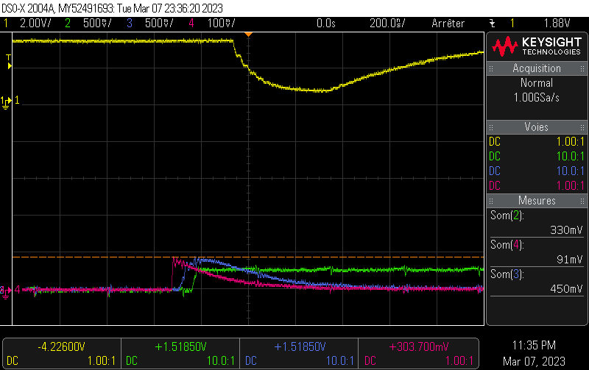
Jaune => Out comparateur ( inversé)

Vert => Out U2A-1

Bleu => Out U3-6

Rouge => Out SMA
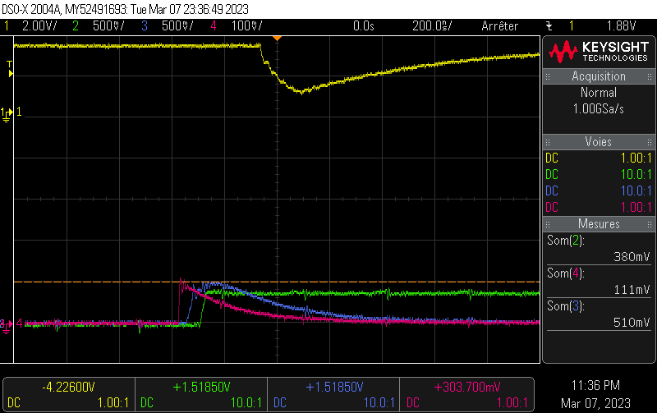
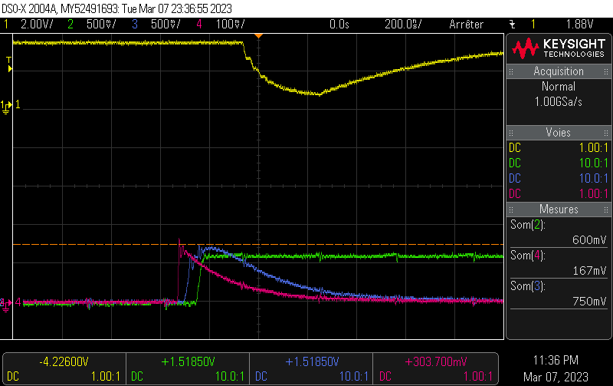
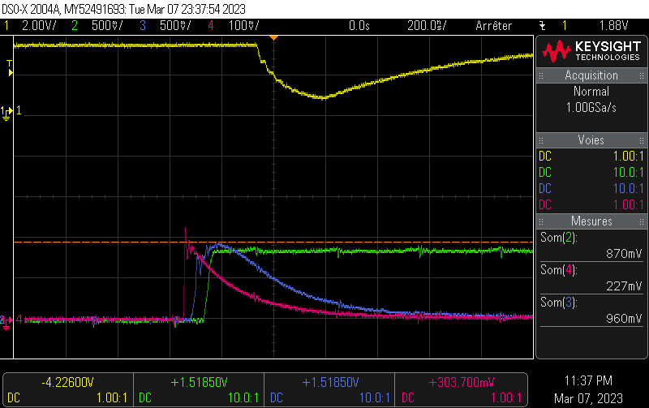
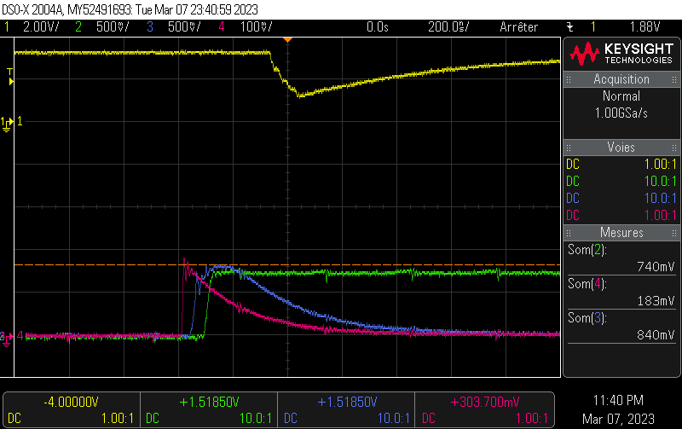
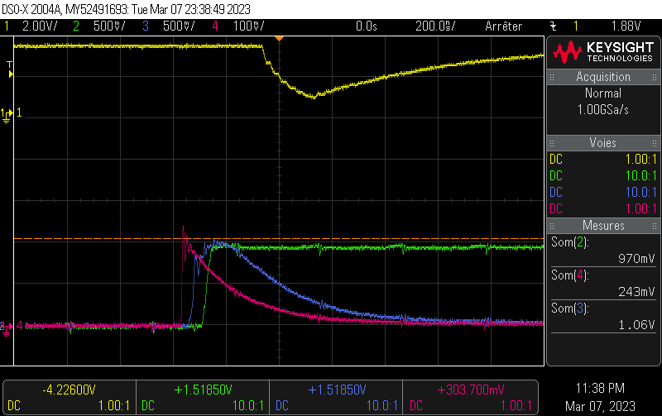

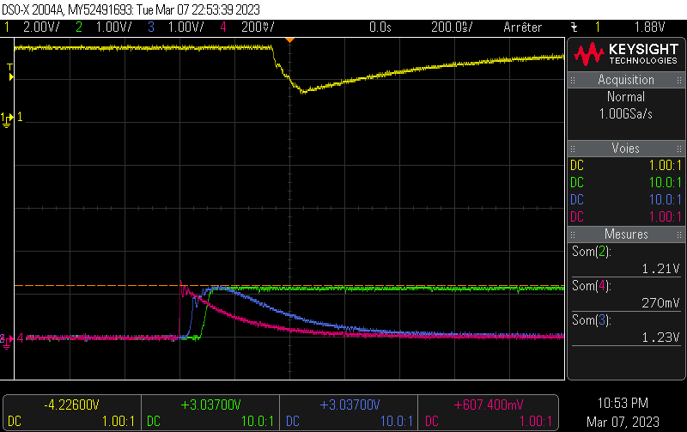
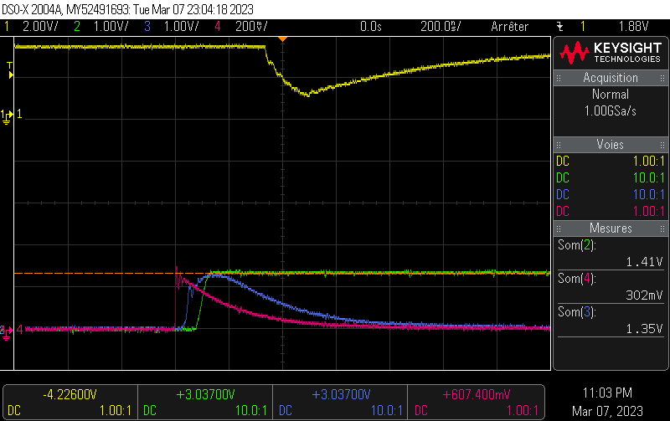
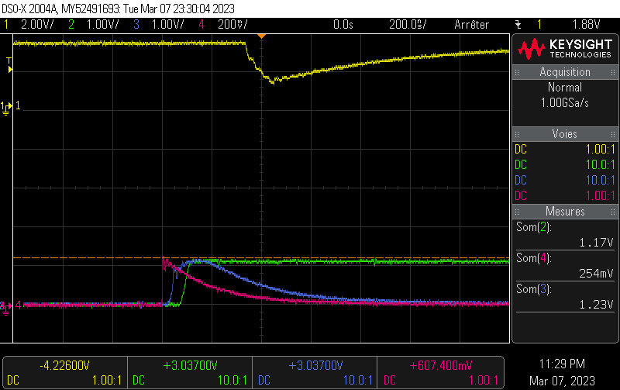

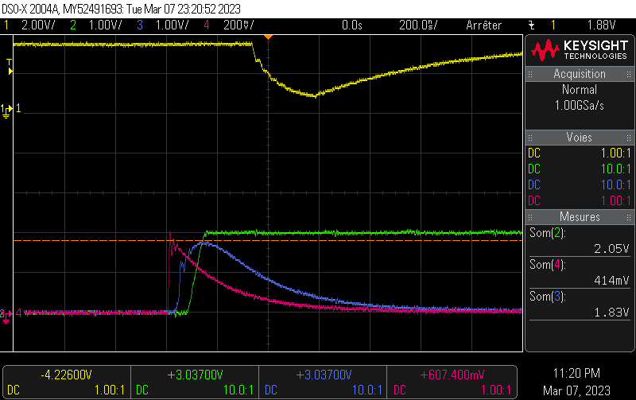
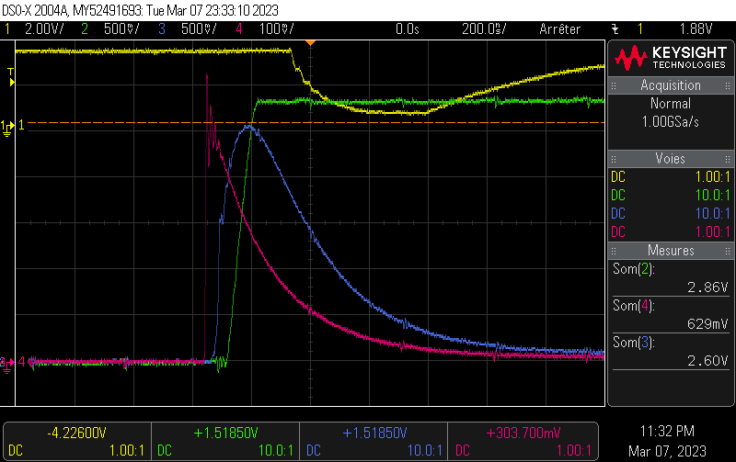
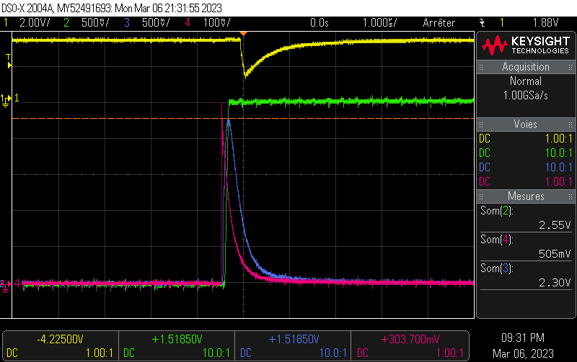

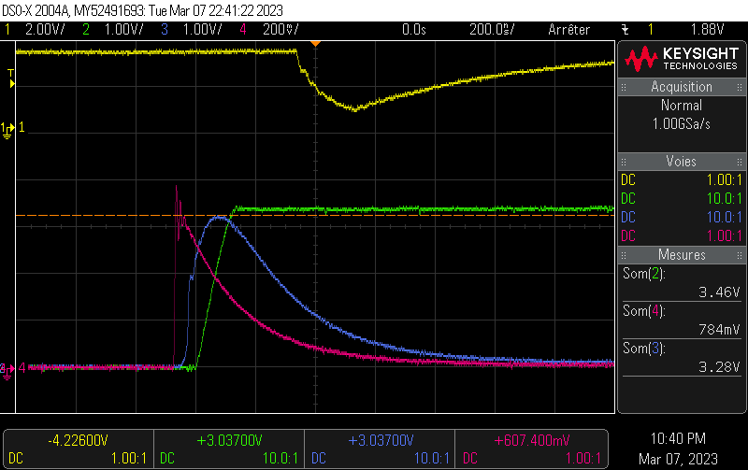
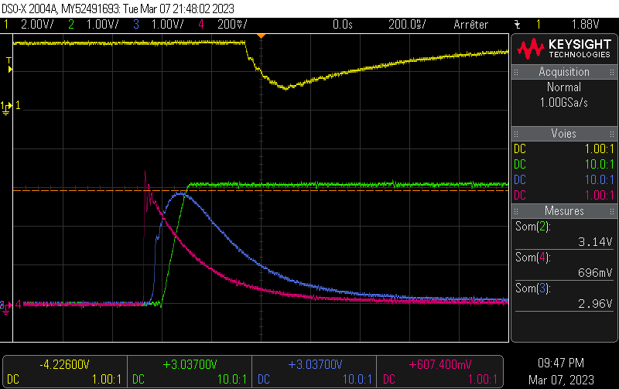
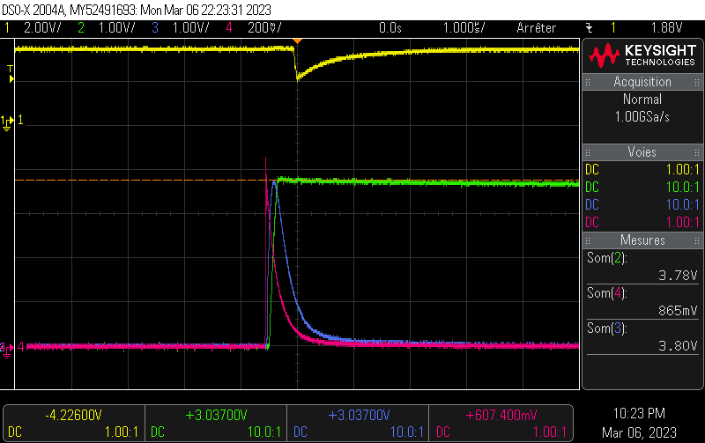

Sur ces captures d’écran, on peut constater une certaine cohérence entre les traces Rouge Bleue et Verte.

Capteur de température numérique (DS18B20).

Le composant DS18B20 est un capteur numérique de température, sortie sur 1 fil.
Il est alimenté en 5v.
Sa sortie en collecteur ouvert délivre une information numérique qui est envoyé par
par J7-8 puis J8-1 à GPIO27 de l’ESP32.
Sur la carte ESP32, R28(4.7kΩ) fixe le potentiel de cette sortie, pour l’état haut, à 3.3V.
    - Améliorations possibles.

Comme on peut le voir sur les photos, la conversion n’est pas très linéaire et on remarque une disparité de la conversion.
Cette disparité pourrait être corrigée par l’utilisation d’un polynôme qui serait intégré au code de l’ESP32.
Faute de temps nécessaire à la construction des valeurs du polynôme, cette amélioration n’a pas été apporté.
Le schéma de principe d’un détecteur et mesure de crête est inséré dans le schéma de la carte SIPM.
Sur le PCB SIMP, ces composants ont été prévu pour le réaliser.
Les tests effectués selon ce principe n’ont pas donné les résultats attendus.

Traitement du signal et annexes

PCB ESP32

Convertisseur CAN (ADS1015)

Le convertisseur ADS1015 est un convertisseur Analogique numérique à 4 canaux avec entrée différentielle ou non 12 Bits, 3300 kSPS et sortie compatible I²C.
Il est alimenté par le 5V de l’ESP32.
La configuration du gain et mode des entrées permet une conversion de 4 tensions d’une valeur maximum de 4.096V en entrée simple.
Comme la valeur de la conversion est signée, la sortie se fait avec un maximum de 11 Bits, ou 2048 échelons soit 2mV par échelon.
La durée d’une conversion est d’environ 300µS.
L’alimentation en 5V de l’ADS1015 ne permet pas une connexion direct de SCL et SDA avec l’ESP32.

Convertisseur de niveau (GT1167)

Le convertisseur de niveaux 3.3v <=> 5v, GT1167 est utilisé pour rendre compatible les tensions entre l’ESP32 et l’ADS1015.
Seul 2 canaux ont été utilisé.

Connecteur J11

Ce connecteur n’est pas implémenté sur cette version; destiné à des fins de tests et de contrôle boîtier fermé, il s’est avéré que sa mise en place ainsi que le câble en nappe chargé de mettre à disposition sur le connecteur SUB-D, les signaux indiqués sur le schéma apportait des perturbations.

Filtre Out DAC et mesures DAC

Précisions

R30(1kΩ) est implémenté mais « OUT DAC_Filtre1 » n’est pas utilisée.
Sur cette version seul le filtre R30(100kΩ) et C20(10µF) est utilisé.
Ce filtre participe, avec la tension fourni par RV2( Carte GPS), au réglage automatique du seuil de détection.
C’est la tension à la sortie GPIO25 (DAC 8bits) qui contrôle ce seuil en appliquant au comparateur U8-4 une tension de référence.
L’imprécision du DAC de l’ESP32 ne permet pas, par conversion de bits en volt, de connaître avec précision la tension produite par ce DAC.
Pour pouvoir la connaître et l’afficher correctement sur l’écran OLED, cette tension est envoyé a l’ADS1015 entré AN2 et de cette façon, l’ESP32 peut afficher correctement la valeur du DAC.

Fonctionnement

Le signal à la sortie de U3 ( carte SIPM) est filtré par R22 et C16 puis envoyé sur U2B.
Ce filtre passe bas élimine les impulsions créées par la détection d’un Muons ;
seul la moyenne du bruit du signal issus de U3 et du photomultiplicateur
parvient à U2B puis à l’ADS1015 entrée AN3.
Le programme de l’ESP32 réalise une moyenne des mesures sur 2 secondes.
Cette tension, ajoutée à celle en provenance de RV2, fixe la tension de sortie du DAC et par conséquent la tension du seuil de détection.
Plus le bruit augmente, plus cette tension augmente, et vice-versa.
On garanti ainsi de garder la détection d’un Muons au dessus du bruit et de limiter les fausses détections.

Relai Optique (G3VN-41DY)

Ce relai est utilisé pour retarder la mise sous tension de la carte SIPM après la mise sous tension du montage. L’ESP32 retarde la commande de ce relai.
Ce temps est nécessaire pour permettre à l’ESP32 de terminer correctement sa mise sous tension avant de recevoir les informations issues de la carte SIPM.
Le 5v est envoyée par J9-3 puis J7-1 à la carte SIPM.
La commande de ce relai est faite par la broche GPIO2 au travers de R32(360Ω).

Switch de sélection.

Ce Switch BCD permet la sélection des divers modes d’affichage.
Il est câblé en mode logique normal et est alimenté en 3.3V.
En position ‘0’ , toutes les sorties sont à ‘0’.
Position ‘1’ , la sortie 1 est à ‘1’,
position ‘2’, la sortie 2 est à ‘1’,
position ‘3’, les sorties 1 et 2 sont à ‘1’.
et ainsi de suite.
Les sorties sont référencées à zéro par R35-R38 (4.7kΩ).

Switch « Ajust_Time »

Ce Switch permet entre-autre l’ajustement de l’heure.
Il est en logique négative ; au repos, l’entrée GPIO32, est à ‘1’.
Un appuie sur ce Switch fait passer l’entrée GPIO32 à ‘0’.
Le condensateur C26(100nF) joue un rôle d’anti-rebonds pour les contacts.

Condensateur C1.

C1(10µF) est placé entre la broche ‘EN’ de l’ESP32 et GND.
Ce condensateur est indispensable si on veut pouvoir effectuer le téléversement du programme sans problèmes.
Son absence rend le téléversement problématique avec certain ordinateur ou carte ESP32.

Switch « Coïncidence ».

Ce Switch permet au programme de faire la différence entre un boîtier ‘Cosmic-Sail’ seul ou couplé avec un autre.
Selon sa position, le programme ajoutera ou non l’information « Coïncidence » dans les fichiers écrits sur la carte mémoire et affichera ou non cette information sur l’écran OLED.

PCB SD

Horloge RTC (DS3231)

La carte RTC permet au système de connaître en permanence la date et l’heure.
Elle est connectée à la carte ESP32 par J12-6(SDA) puis J13-6(SDA) et GPIO21,
et J12-7(SCL) puis J13-7(SCL) et GPIO22 sur l’ESP32.
Cet horodatage est indiqué sur chaque ligne écrite sur la carte mémoire lors de la réception d’un Muons.
Cette carte est alimentée en 3.3V et est compatible I²C.
Cette tension d’alimentation prend le relai de la pile en cas de défaillance
de celle-ci; l’horodatage est donc maintenu.
Si l’alimentation est coupée, alors que la pile est usée, les informations d’heure et de date sont mises à zéro et l’année est 2000.
Cela permet au programme, lors de la mise sous tension, de connaître l’état de la pile.
L’information de défaillance de la pile est alors affichée. Son remplacement affichera son bon fonctionnement après la remise sous-tension et le réajustement de l’heure par le module GPS.

Température et pression(BMP280).

Le module BMP280 permet au système de connaître la température et la pression atmosphérique à l’intérieur du boîtier.
Cette carte est alimentée en 3.3V et est compatible I²C.
Il est connecté à la carte ESP32 par J12-6(SDA) puis J13-6(SDA) et GPIO21,
et J12-7(SCL) puis J13-7(SCL) et GPIO22 sur l’ESP32.
Le programme ajoutera ces informations sur la carte mémoire pour chaque écriture correspondante à la détection d’un Muons.

Écran OLED.

L’écran OLED affiche des informations concernant le fonctionnement du programme.
Cette carte est alimentée en 3.3V et est compatible I²C.
Il est connecté à la carte ESP32 par J12-6(SDA) puis J13-6(SDA) et GPIO21,
et J12-7(SCL) puis J13-7(SCL) et GPIO22 sur l’ESP32.
Le Switch « Sélecteur » permet de changer d’écran.
L’écran se coupe automatiquement après 15 minutes d’inactivité.

Carte mémoire (Micro SD-Card).

Le lecteur de carte micro-sd est le module qui permet de recevoir la carte mémoire qui permet d’enregistrer de manière séquentielle les informations lors de la détection d’un Muons.
Cette carte est alimentée en 3.3V et est compatible SPI.
Elle est connectée à la carte ESP32 par J12-5(MISO) puis J13-5(MISO) et GPIO19,
et J12-4(MOSI) puis J13-4(MOSI) et GPIO23 sur l’ESP32.
Son absence est détectée à la mise sous tension et cette défaillance est affichée sur les écrans d’informations en même temps que la LED Rouge clignote.

PCB GPS

Module GPS (NEO-M8N)

Le module GPS assure la synchronisation de l’horloge RTC avec le temps universel.
Le module GPS renseigne aussi sur sa position après la synchronisation avec au minimum 3 satellites.
Ce module est alimentée en 3.3V et est compatible UART Sérial.
Il est connecté à la carte ESP32 par J6-3(TX) puis J10-4(TX) et GPIO17,
et J6-4(RX) puis J10-3(RX) et GPIO16 sur l’ESP32.
Le programme de l’ESP32 décode les trames et corrige, si nécessaire, l’horloge RTC.
Le programme ajoutera ces informations sur la carte mémoire pour chaque écriture correspondante à la détection d’un Muons.
Le programme affiche ces informations sur l’écran OLED.

Connecteur SUB-D 9pts

Ce connecteur devait servir à l’origine à obtenir des informations sur le fonctionnement de diverses parties du boîtier.
Pour les raisons expliquées, voir « Connecteur J11 », sa fonction 1ere a été supprimée.
Il est maintenant utilisé dans sa fonction de « Coïncidence »
voir « Détection de Muons(Comparateur) ».

Trimmer RV1 et RV2

RV1(5kΩ) et RV2(5kΩ) sont alimenté en 3.3V.
Ce sont des trimmer de 20 tours.
RV1(Coëf Comp) n’est plus utilisé dans cette version.
Il était connecté à la carte ESP32 par J6-6 puis J10-2. Le fil arrivant en J10-2 a été retiré du connecteur.
RV2(Reg_Threshold) est utilisé dans cette version.
Il est connecté à la carte ESP32 par J6-3 puis J10-1 et AN3 de l’ADS1015.
C’est ce réglage qui permet de fixer le niveau du seuil de détection des Muons.

A compléter

A compléter.

